Руководство Пользователя
ПП «1С-Отчетность»
(«Астрал-Отчетность»)

ЗАО «Калуга Астрал»

г. Калуга, 2012 г.
СОДЕРЖАНИЕ

1. Общая информация 3
1.1. О программном обеспечении 3
1.2. Необходимые условия для работы с ПП «Астрал-Отчетность» 3
1.3. Требования к рабочему месту 4
1.4. Структура документооборота с контролирующими органами 4
2. Создание Заявления на подключение к электронному документообороту 5
3. Активация учетной записи 15
4. Подготовка и отправка документов отчетности 17
4.1. Подготовка и отправка пакета отчетности в ПФР (пачка РСВ, АДВ, СЗВ) 17
4.2. Подготовка и отправка документов отчетности в ФНС и ФСС 23
5. Импорт и отправка подготовленных в сторонней бухгалтерской программе документов отчетности 25
6. Отслеживание документооборотов 28
7. Неформализованный документооборот 31
8. Запросы на информационную выписку 32
9. Перенос программного обеспечения на другое рабочее место 33
Приложение 1. Установка и настройка ПО СКЗИ ViPNet CSP 41
Приложение 2. Установка ПО Крипто ПРО CSP 48
Приложение 3. Действия менеджера по подключению клиента к ПП «1С-Отчетность» 68
Приложение 4. ПЕРЕЧЕНЬ ДОКУМЕНТОВ, 69
ПРЕДОСТАВЛЯЕМЫХ В ЦЕНТР РЕГИСТРАЦИИ КЛИЕНТОВ 69

1. Общая информация

1.1. О программном обеспечении

ПП «Астрал-Отчетность» предназначен для организации электронного документооборота между организациями и контролирующими органами непосредственно из ПО «1С». Обмен электронными документами происходит по защищенным телекоммуникационным каналам связи.
Неисключительные права на использование (Лицензия) ПП «Астрал-Отчетность» предоставляются сроком на 1 год.
Для работы ПП «1С-Отчетность» необходимо наличие Лицензионной программы «1С:Бухгалтерия 8» или другой программы системы 1С:Предприятие на платформе версии 8.2. Список поддерживаемых конфигураций представлен ниже:
- 2.0.31.7 Бухгалтерия предприятия КОРП 8.2, редакция 2.0;
- 2.0.31.7 Бухгалтерия предприятия (базовая) 8.2, редакция 2.0;
- 2.0.31.7 Бухгалтерия предприятия 8.2, редакция 2.0;
- 1.0.34.1 Зарплата и кадры бюджетного учреждения 8.2, редакция 1.0;
- 2.5.44.1 Зарплата и Управление персоналом КОРП 8.2;
- 2.5.44.1 Зарплата и Управление персоналом (базовая) 8.2;
- 2.5.44.1 Зарплата и Управление персоналом 8.2;
- 1.3.21.1 Управление производственным предприятием 8.2, редакция 1.3;
- 1.1.17.1 Комплексная автоматизация 8.2, редакция 1.1;
- 2.0.30.8 Бухгалтерия автономного учреждения КОРП 8.2, редакция 2.0;
- 2.0.30.8 Бухгалтерия автономного учреждения 8.2, редакция 2.0;
- 2.0.30.8 Бухгалтерия автономного учреждения (базовая) 8.2, редакция 2.0;
- 1.0.8.2 Бухгалтерия государственного учреждения (базовая) 8.2;
- 1.0.8.2 Бухгалтерия государственного учреждения 8.2;
- и др.

1.2. Необходимые условия для работы с ПП «Астрал-Отчетность»

Для работы с ПП «Астрал-Отчетность» необходимо:
- Направить Заявление на выдачу и регистрацию Сертификата ключа подписи, оформленное по установленной форме, предоставить представителю поставщика ПП следующие документы:
- паспорт пользователя электронной подписи,
- свидетельство о постановке на учет в налоговый орган,
- документ, подтверждающий должность руководителя организации.
- Самостоятельно установить (приобрести) Средство криптографической защиты информации (СКЗИ). Установка средств криптографической защиты информации описана в Приложениях 1. и 2. к настоящему Руководству Пользователя.
- Самостоятельно, на своем рабочем месте выработать Сертификат ключа проверки электронной подписи. Процесс выработки сертификата подробно описан в п. 2. настоящего Руководства Пользователя.
- Самостоятельно подключить учетную запись согласно п. 3. настоящего Руководства Пользователя.
- Принять и оплатить предоставленную Лицензию на право использования программного продукта.
- Использовать программный продукт только по его целевому назначению и в соответствии с лицензионными условиями.
- Обеспечить техническую возможность для установки и надлежащего функционирования программного продукта. Требования к рабочему месту Пользователя указаны в п. 1.3. настоящего Руководства Пользователя.
- Самостоятельно ознакомиться с содержанием нормативных документов, регулирующих электронный документооборот по телекоммуникационным каналам связи и соблюдать их.
- Самостоятельно осуществлять подключение к сети Интернет.
- Для получения обновлений самостоятельно производить все необходимые действия в соответствии с п. 9. настоящего Руководства Пользователя.
- Обеспечить антивирусную защиту на своем рабочем месте.

При необходимости все вышеуказанные действия может произвести сотрудник компании «1С» при очередном посещении Вашей организации. Эта услуга является платной.
Внимание! Для отправки отчетности в ПФР НЕОБХОДИМО ЗАКЛЮЧИТЬ Соглашение об обмене электронными документами в СЭД ПФР по телекоммуникационным каналам связи.

1.3. Требования к рабочему месту

- ПЭВМ под управлением операционной системы Windows: XP/Server 2003/Vista/7;
- ОЗУ - не менее 512 Мбайт;
- Свободное место на жестком диске не менее 1,0 ГБ;
- Работающий USB-порт (для использования защищенного носителя информации eToken);
- Наличие открытого порта в Интернет: HTTP 80, Почтовые порты 25,110;
- Права администратора на компьютере (только для первичной установки программы);
- Допускается одновременное использование на компьютере ЗАКАЗЧИКА только одного криптопровайдера, реализующего российские криптографические алгоритмы:
- VipNet CSP или
- КриптоПро CSP.
Внимание! Для отправки отчетности в ПФР НЕОБХОДИМО ЗАКЛЮЧИТЬ Соглашение об обмене электронными документами в СЭД ПФР по телекоммуникационным каналам связи.

1.4. Структура документооборота с контролирующими органами

Подтверждение оператора: подтверждение ЗАО «Калуга Астрал» о том, что файл успешно принят специализированным оператором связи (в данном случае – ЗАО «Калуга Астрал»).
Квитанция (кроме ФНС): подтверждение специалиста контролирующего органа о том, что файл от организации доставлен в инспекцию и принят на проверку и о том, что подлинность подписи установлена.
Протокол (кроме ФНС): решение о том, что отчет соответствует (положительный протокол) либо не соответствует (отрицательный протокол) требованиям формата представления отчетности в электронном виде.
ЕСЛИ ВАМ ПРИШЕЛ ОТРИЦАТЕЛЬНЫЙ ПРОТОКОЛ ВХОДНОГО КОНТРОЛЯ, ВЫ ДОЛЖНЫ В КРАТЧАЙШИЕ СРОКИ ИСПРАВИТЬ ОШИБКИ И ОТОСЛАТЬ ДЕКЛАРАЦИЮ ЗАНОВО.
Пенсионный Фонд РФ направляет квитанцию в течение 4 суток, протокол – в течение 6 суток.

Для ФНС:

Подтверждение даты отправки - формируемый специализированным оператором связи или налоговым органом электронный документ, содержащий данные о дате и времени отправки налогоплательщиком (налоговым представителем) налоговой декларации (расчета) и документа в электронном виде по телекоммуникационным каналам связи.
Квитанция о приеме - формируемый налоговым органом электронный документ, подтверждающий факт приема представленной налогоплательщиком (налоговым представителем) налоговой декларации (расчета).
Уведомление об отказе - формируемый налоговым органом электронный документ, подтверждающий факт отказа в приеме представленной налогоплательщиком (представителем) налоговой декларации (расчета) с указанием причин отказа.
Уведомление об уточнении - формируемый налоговым органом электронный документ, подтверждающий факт приема налоговой декларации (расчета) содержащей ошибки, с указанием таких ошибок, а также содержащий сообщение о необходимости представления пояснений или внесения соответствующих исправлений.
Извещение о вводе - формируемый налоговым органом для налогоплательщика (налогового представителя) электронный документ, подтверждающий факт переноса данных представленной налоговой декларации (расчета) в информационные ресурсы налогового органа.
Извещение о получении - формируемый получателем для отправителя электронный документ, информирующий отправителя о получении электронного документа.
Сообщение об ошибке - формируемый получателем для отправителя электронный документ (без вложений), информирующий отправителя о получении электронного документа, содержащего ошибки, или о невозможности его расшифровывания. Текст, содержащий информацию об ошибке, содержится в теле сообщения.

2. Создание Заявления на подключение к электронному документообороту

Для создания Заявления на подключение к электронному документообороту перейдите в пункт меню «Предприятие – «Организации» (рис. 2.1.)
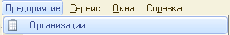
Рис. 2.1.
Выберите из списка (рис. 2.2.) и откройте организацию, которую планируется подключить к электронному документообороту. Перейдите на вкладку «Документооборот» и нажмите кнопку «Заявление на подключение к электронному документообороту» (рис. 2.3.).
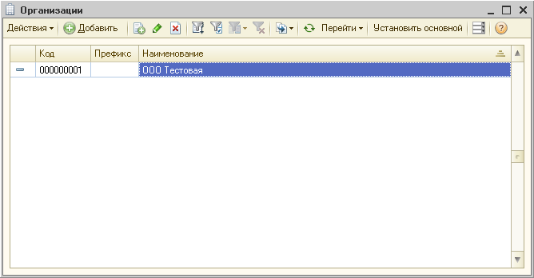
Рис. 2.2.
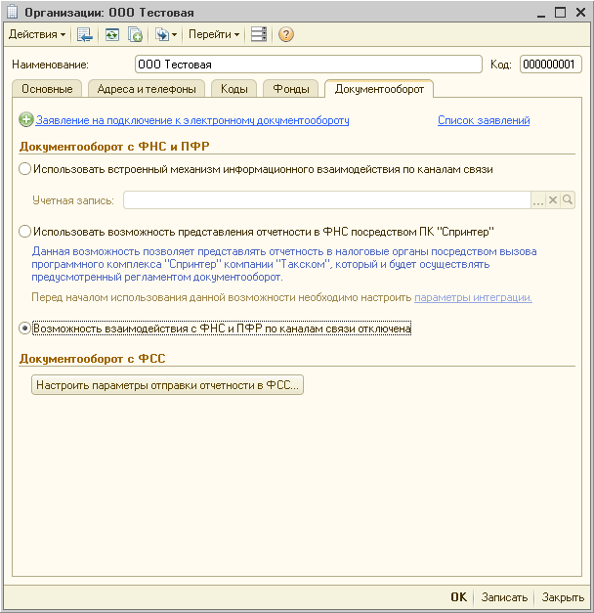
Рис. 2.3.
В открывшемся окне Мастера заполнения заявления на подключения к электронному документообороту нажмите кнопку «Далее» (рис. 2.4.).
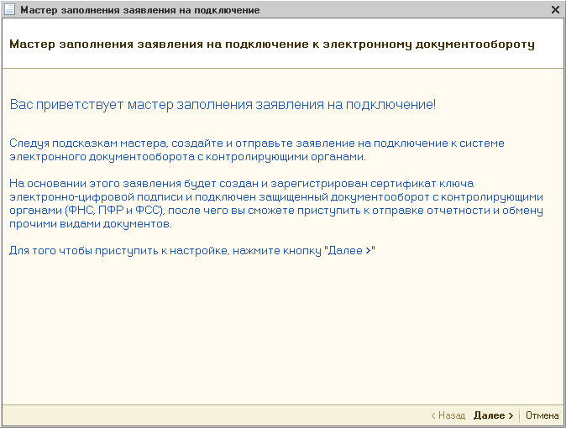
Рис. 2.4.
В окне выбора Удостоверяющего центра выберите из списка наименование Удостоверяющего центра и нажмите кнопку «Далее» (рис. 2.5.).
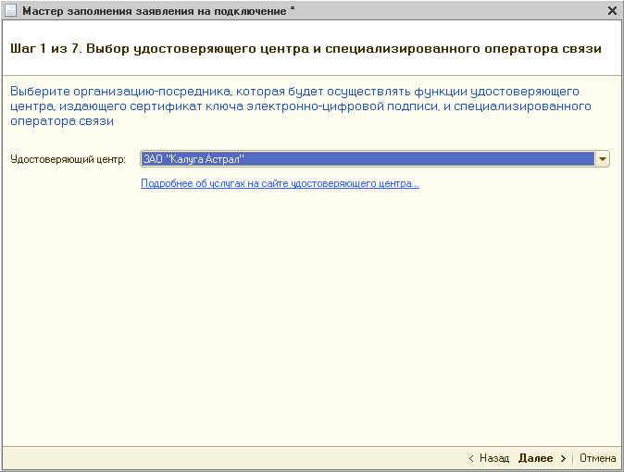
Рис. 2.5.
Перед Вами откроется окно выбора криптопровайдера (рис. 2.6.). По умолчанию будет выбрана программа, которая уже установлена на Вашем компьютере. Если ни одна из программ не установлена, выберите программу, которая будет использована для подписи и шифрования документов отчетности и перейдите на сайт разработчика данной программы.
Внимание! В случае, если на Вашем компьютере ранее не было установлено СКЗИ, рекомендуется установка бесплатного СКЗИ ViPNet CSP. В случае, если Вы выбираете СКЗИ КриптоПро, необходимо будет оплатить стоимость лицензии на сайте разработчика.
Скачайте и установите программное обеспечение согласно Приложениям 1. либо 2. настоящего Руководства.
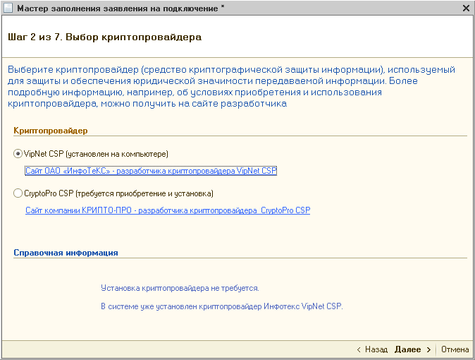
Рис. 2.6.
На следующем этапе необходимо принять Соглашение о присоединении к регламенту УЦ. Проставьте галочку «Подтверждаю...» и нажмите кнопку «Далее» (рис. 2.7.).
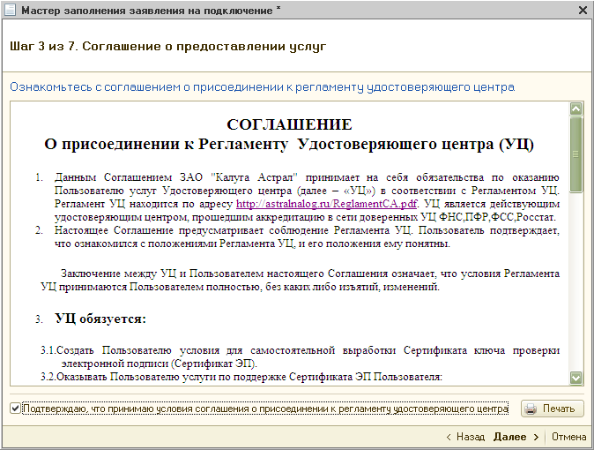
Рис. 2.7.
В следующем окне проверьте верность заполнения информации об организации (рис. 2.8.). Информация загружается из справочника «Организации» ПО «1С».
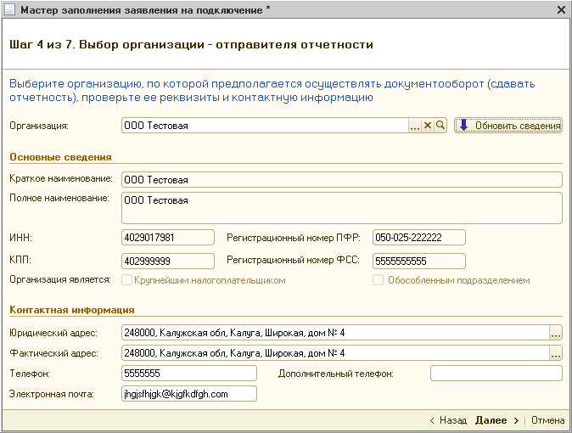
Рис. 2.8.
В следующем окне (рис. 2.9.) необходимо указать информацию о владельце сертификата ключа подписи. По умолчанию выбран руководитель организации. Для указания другого сотрудника выберите должность сотрудника и нажмите кнопку . Заполните оставшиеся незаполненными поля и нажмите кнопку «Далее».
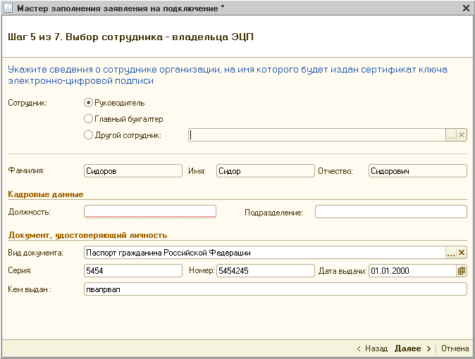
Рис. 2.9.
В случае, если необходимо указать информацию о другом сотруднике, выберите пункт «Исполнитель» и нажмите кнопку . Из списка сотрудников организации (рис. 2.10.) выберите сотрудника, на чье имя должен быть сформирован сертификат электронной подписи.
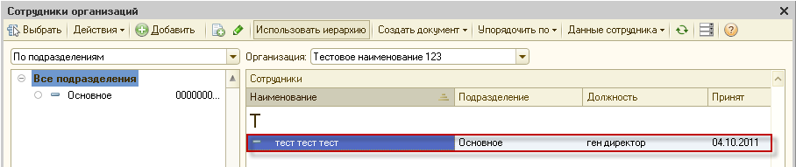
Рис. 2.10.

В случае, если нужного сотрудника нет в списке, произведите следующие действия.
В открывшемся окне «Сотрудники организации» нажмите кнопку «Добавить» (рис. 2.11.).
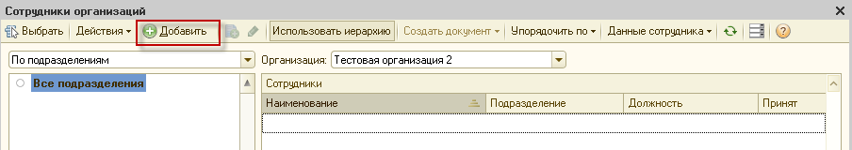
Рис. 2.11.
Перед вами появится окно «Помощник приема на работу» (рис. 2.12.). Введите данные о сотруднике и нажмите кнопку «Далее».
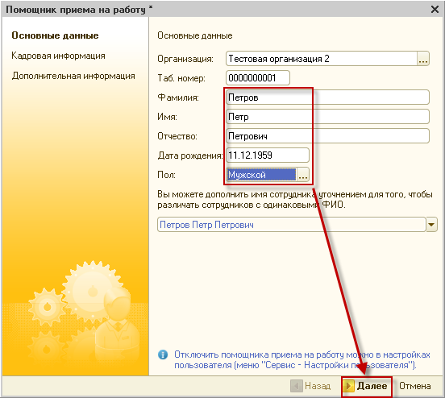
Рис. 2.12.
В следующем окне выдерите подразделение, в которому относится сотрудник (рис. 2.13.) и должность сотрудника (рис. 2.14.). Также необходимо заполнить поля «Дата приема» и «Оклад».
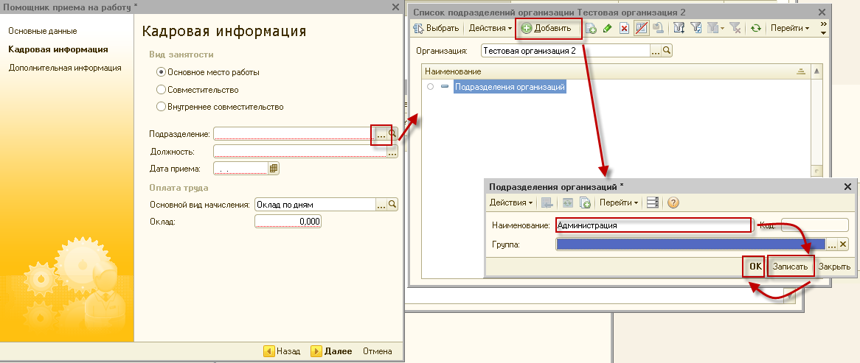
Рис. 2.13.
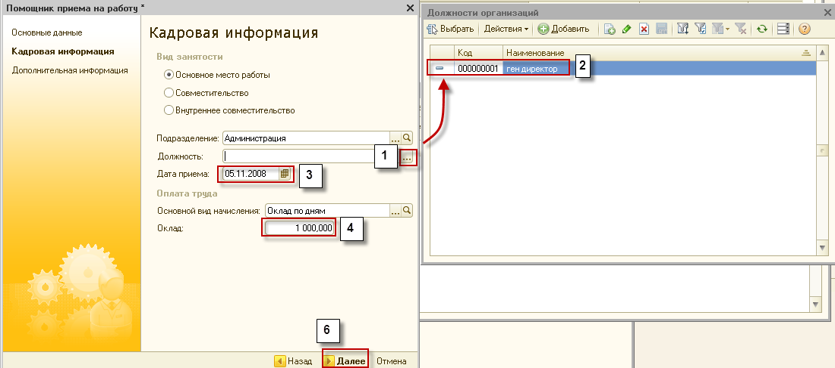
Рис. 2.14.
Нажмите кнопку «Далее».
В окне «Дополнительная информация» при необходимости введите дополнительную информацию и нажмите кнопку «Готово» (рис. 2.15.).
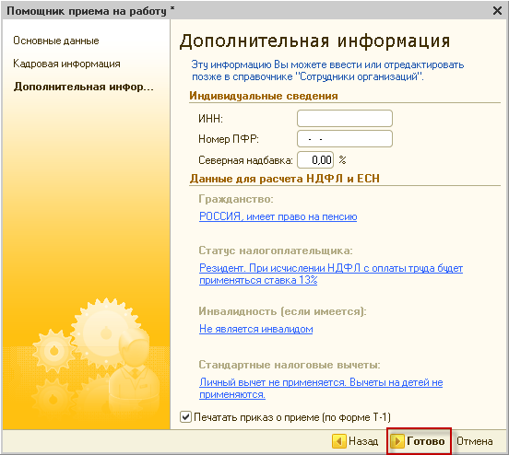
Рис. 2.15.
Пользователь добавлен в список (рис. 2.16.). Выберите его.
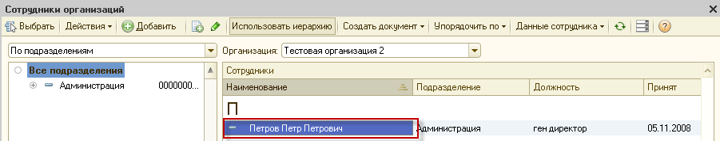
Рис. 2.16.

В следующем окне указываются контролирующие органы, с которыми необходимо осуществлять документооборот. По состоянию на 08.06.2012 г. Документооборот возможен с четырьмя контролирующими органами – ФНС, ПФР, ФСС, Росстат. При необходимости укажите другие направления сдачи отчетности в эти контролирующие органы, для этого воспользуйтесь кнопкой «Добавить» (рис. 2.17.).
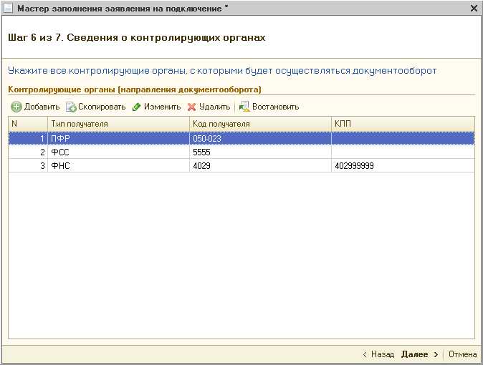
Рис. 2.17.
Заявление на подключение будет сформировано и подготовлено к сохранению и отправке. В следующем окне (рис. 2.18.) выберите пункт «Отправить заявление сейчас» и нажмите кнопку «Отправить...».
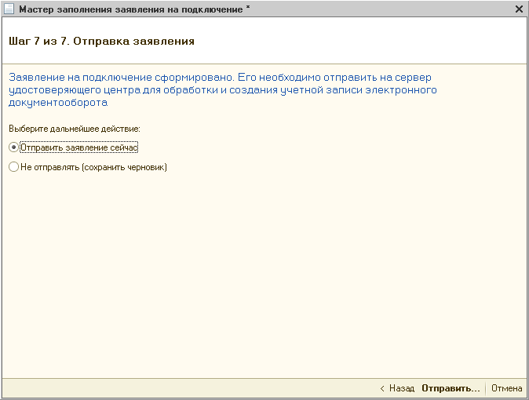
Рис. 2.18.
Перед Вами появится инструкция по созданию контейнера закрытого ключа и окно для указания места хранения контейнера закрытого ключа (рис. 2.19.). Ознакомьтесь с инструкцией, проставьте галочку «С инструкцией ознакомлен» и нажмите кнопку «Создать контейнер».
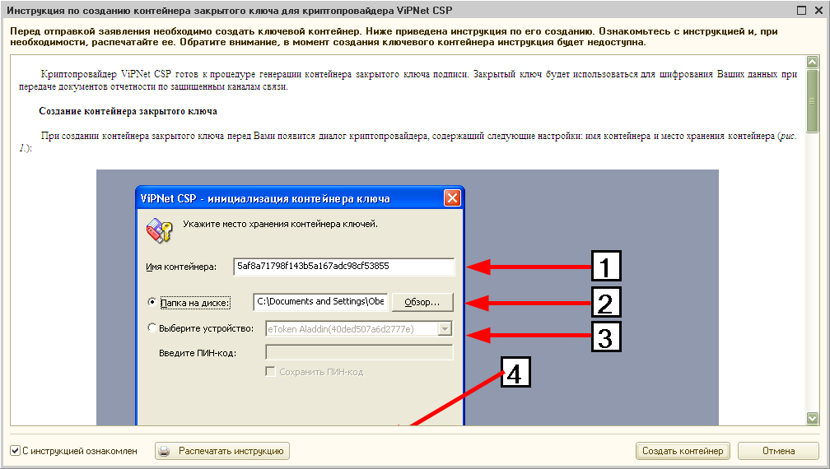
Рис. 2.19.
Укажите место хранения контейнера закрытого ключа. По умолчанию контейнер сохраняется в скрытую системную папку на локальном диске Вашего компьютера (рис. 2.20.).
ВНИМАНИЕ! После того, как контейнер закрытого ключа будет создан, ОБЯЗАТЕЛЬНО сохраните его резервную копию на съемный носитель. При утере либо уничтожении контейнера закрытого ключа восстановить его невозможно!
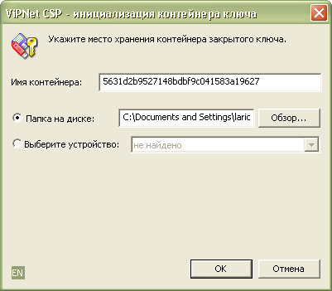
Рис. 2.20.
В окне для ввода пароля контейнера ключа (рис. 2.21.) задайте пароль и подтвердите его. Пароль должен содержать в себе не менее 6 символов.
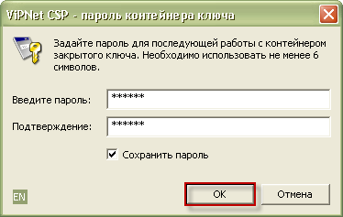
Рис. 2.21.
Перед Вами появится окно электронной рулетки (рис. 2.22.). Передвигайте курсор в пределах окна либо нажимайте любые клавиши на клавиатуре. В результате Ваших действий будет инициализирован генератор случайных чисел.
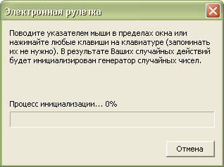
Рис. 2.22.
После генерации контейнера закрытых ключей запрос будет отправлен в Центр Лицензирования и перед Вами появится следующее сообщение (рис. 2.23.). Нажмите кнопку «Ок».
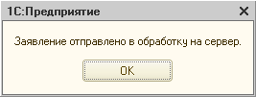
Рис. 2.23.
Для просмотра информации о статусе Заявления в разделе «Документооборот» нажмите кнопку «Список заявлений» (рис. 2.24.).
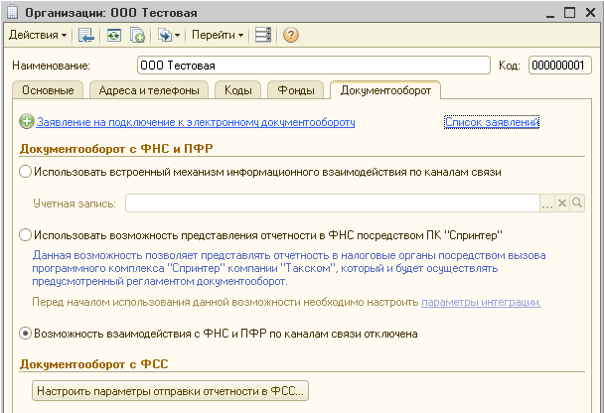
Рис. 2.24.
В открывшемся справочнике «Заявления на подключение к электронному документообороту» Вы сможете просмотреть статусы Заявлений. Для проверки результатов обработки Заявления нажмите кнопку «Обновить статусы заявлений» (рис. 2.25.). В случае, если Вы подключаете направление «ФНС», Заявление будет обработано в течение 24 часов, в противном случае – в течение 10-15 минут.
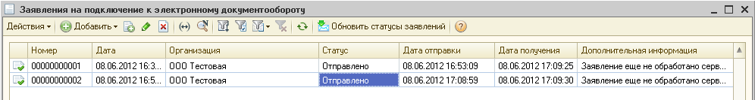
Рис. 2.25.

3. Активация учетной записи

Прикрепление учетной записи к организации происходит автоматически. После получения сообщения «Учетная запись пользователя создана» необходимо проверить это. Для этого в рабочем окне программы «1С:Предприятие» выберите пункт меню «Предприятие» - «Организации» (рис. 3.1.)
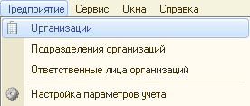
Рис. 3.1.
В окне «Организации» (рис. 3.2.) выберите организацию, для которой нужно подключить учетную запись.
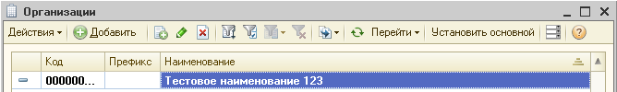
Рис. 3.2.
Откройте эту организацию и перейдите на вкладку «Документооборот». Выберите из списка первый пункт «Использовать встроенный механизм информационного взаимодействия по каналам связи» (рис. 3.3.). Нажмите кнопку .
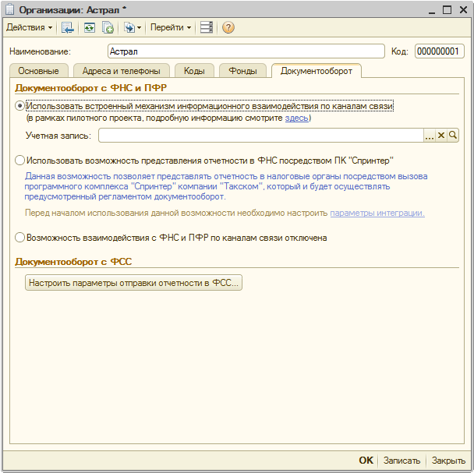
Рис. 3.3.
Из списка (рис. 3.4.) выберите учетную запись.
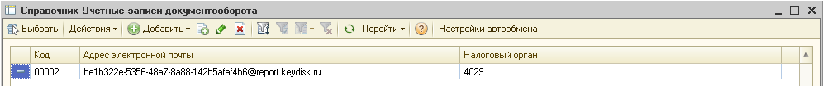
Рис. 3.4.
Учетная запись будет прописана в соответствующей строке (рис. 3.5.). Нажмите кнопку . Закройте окно нажатием кнопки .
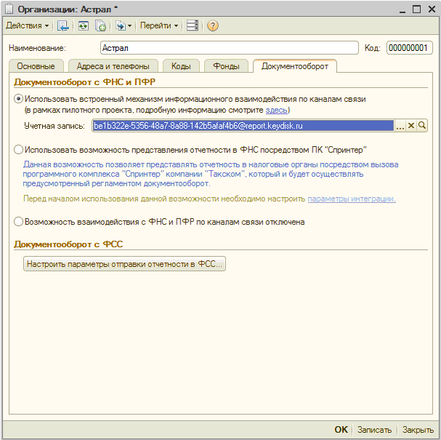
Рис. 3.5.
Учетная запись Пользователя активирована.

4. Подготовка и отправка документов отчетности

4.1. Подготовка и отправка пакета отчетности в ПФР (пачка РСВ, АДВ, СЗВ)

Для того, чтобы подготовить к отправке в ПФР пакет отчетности, содержащий РСВ, АДВ, СЗВ, произведите следующие действия.
Заполните РСВ. Для этого перейдите в пункт меню «Отчеты» - «Регламентированные отчеты» (рис. 4.1.1.).
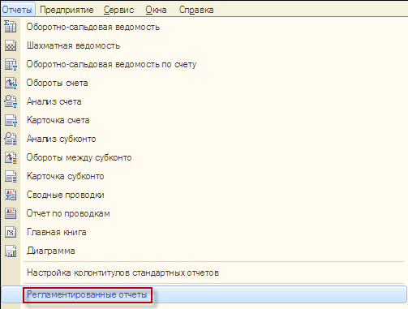
Рис. 4.1.1.
В появившемся списке «Виды отчетов» выберите форму РСВ, название организации и период, за который составляется отчет (рис. 4.1.2.). нажмите кнопку «Ок».
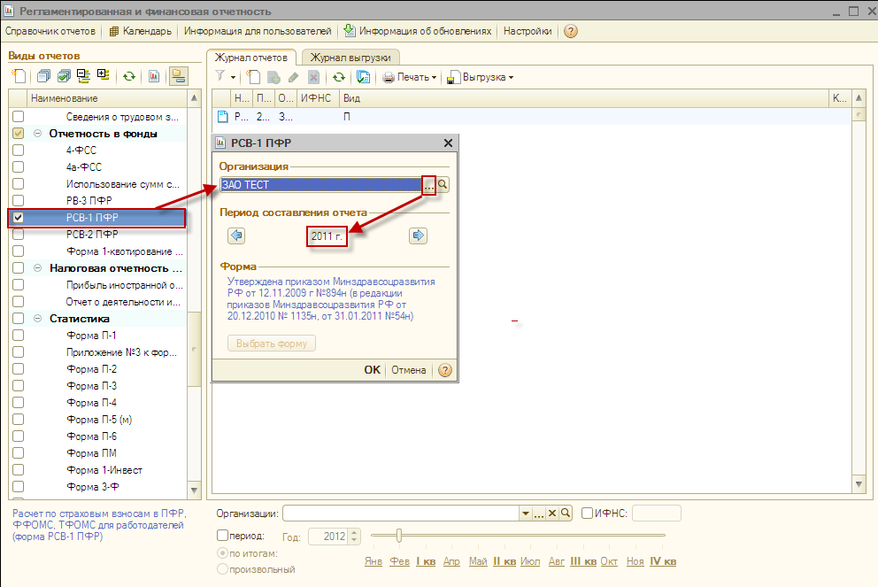
Рис. 4.1.2.
Заполните форму РСВ, после чего поменяйте статус отчета на «Подготовлен» и проверьте отчет на правильность заполнения («Выгрузка» - «Проверить выгрузку») (рис. 4.1.3.).
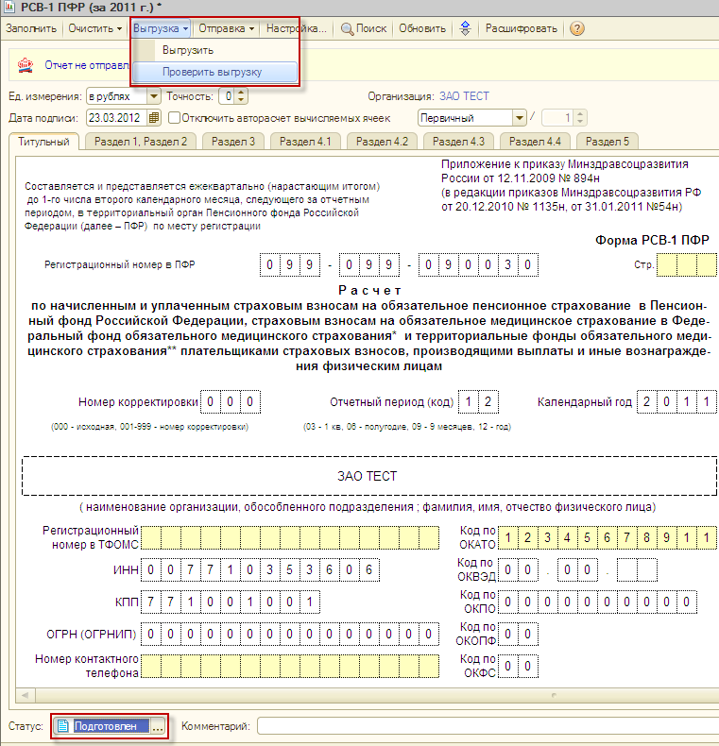
Рис. 4.1.3.
После этого закройте форму РСВ.
Далее необходимо заполнить формы СЗВ и АДВ. Для этого перейдите в пункт меню «Кадры» - «Документы персонифицированного учета ПФР» (рис. 4.1.4.)
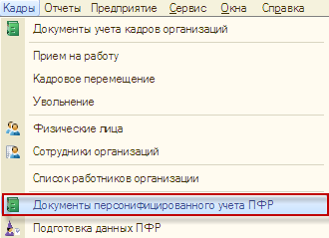
Рис. 4.1.4.
В появившемся окне нажмите кнопку «Добавить» и из списка выберите документ «Опись сведений АДВ-6-2» (рис. 4.1.5.).
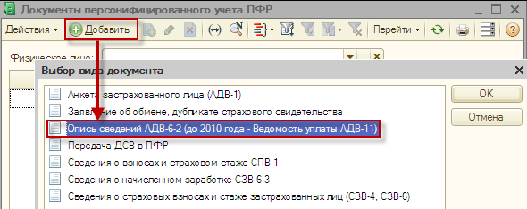
Рис. 4.1.5.
Заполните форму АДВ-6-2 и выберите ранее подготовленный отчет РСВ (рис. 4.1.6.).
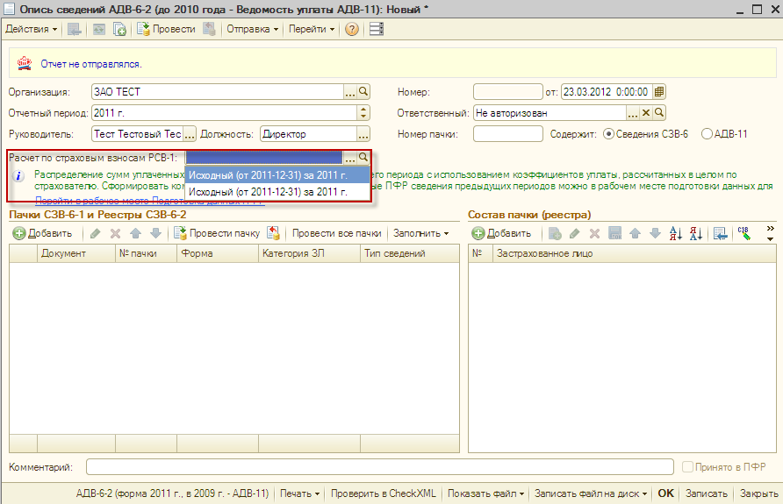
Рис. 4.1.6.
Добавьте форму СЗВ-6-2, для этого нажмите кнопку «Добавить», многоточие. В появившемся окне «Пачки сведений о страховых взносах и стаже застрахованных лиц» также нажмите кнопку «Добавить (рис. 4.1.7.).
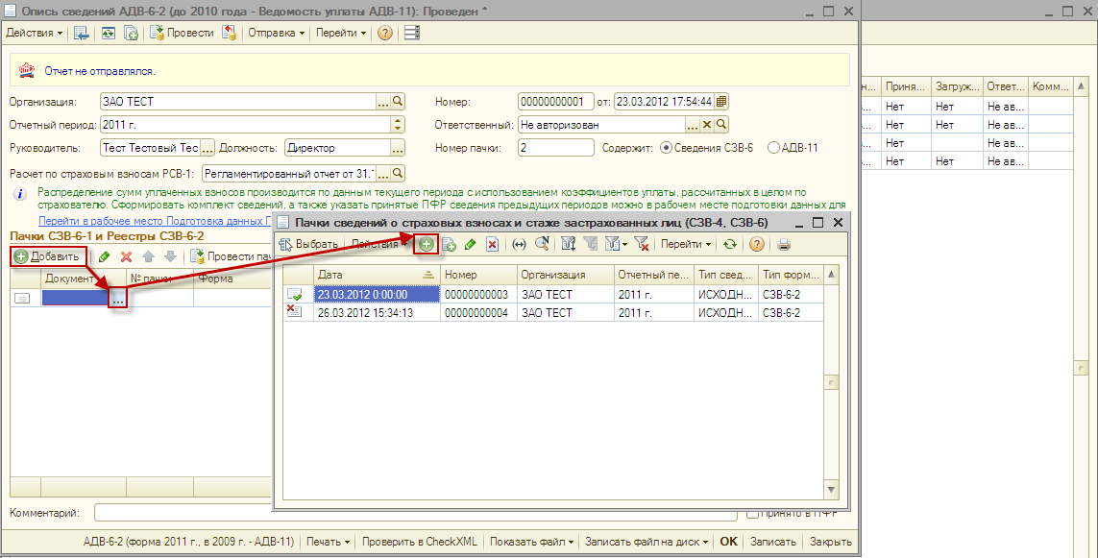
Рис. 4.1.7.
Заполните форму СЗВ, нажмите последовательно кнопки «Провести» и «Записать» (рис. 4.1.8.).
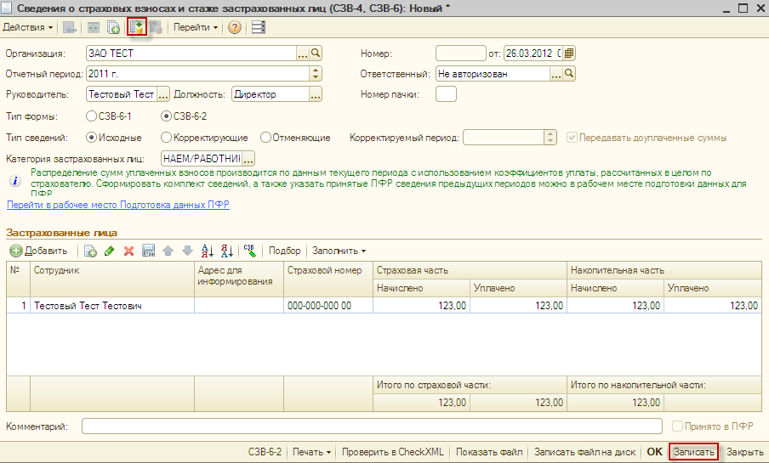
Рис. 4.1.8.
В форме «Опись сведений АДВ-6-2» нажмите кнопки «Провести» и «Записать» (рис. 4.1.9.). Закройте форму нажатием кнопки «Закрыть».
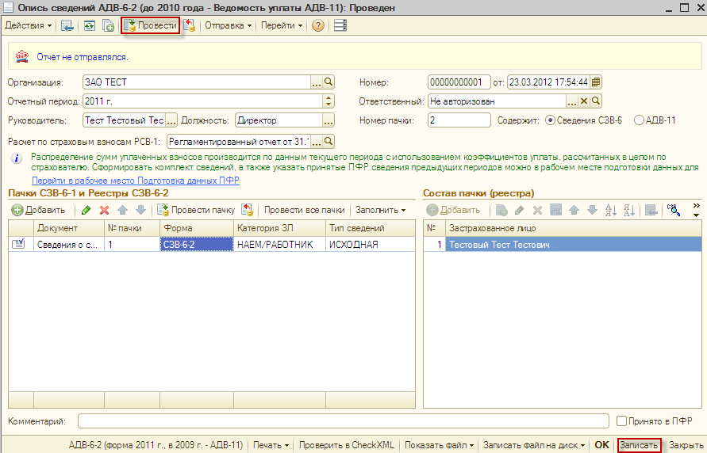
Рис. 4.1.9.
Далее необходимо создать форму СЗВ-6-3. Для этого в окне «Документы персонифицированного учета» нажмите кнопку «Добавить» и выберите документ «Сведения о начисленном заработке СЗВ-6-3» (рис. 4.1.10.).
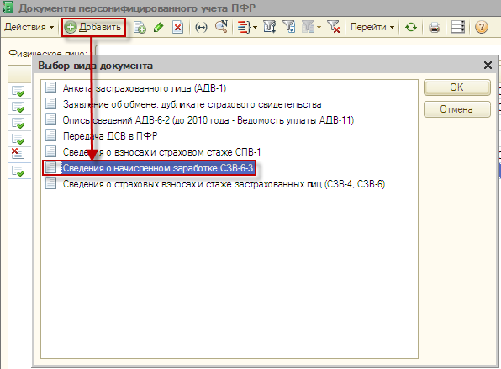
Рис. 4.1.10.
Заполните форму СЗВ-6-3 и привяжите к ней ранее заполненную форму АДВ-6-2 (рис. 4.1.11.).
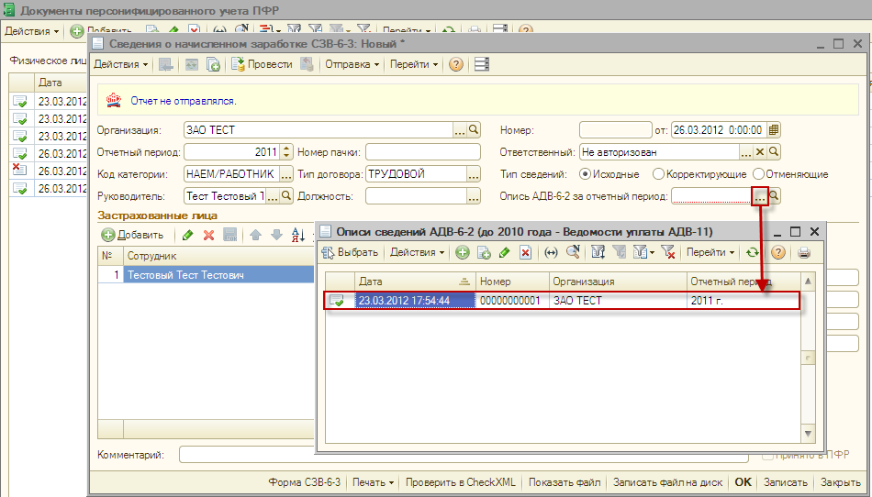
Рис. 4.1.11.
Нажмите кнопку «Провести» и «Записать». Закройте форму нажатием кнопки «Закрыть» (рис. 4.1.12.).
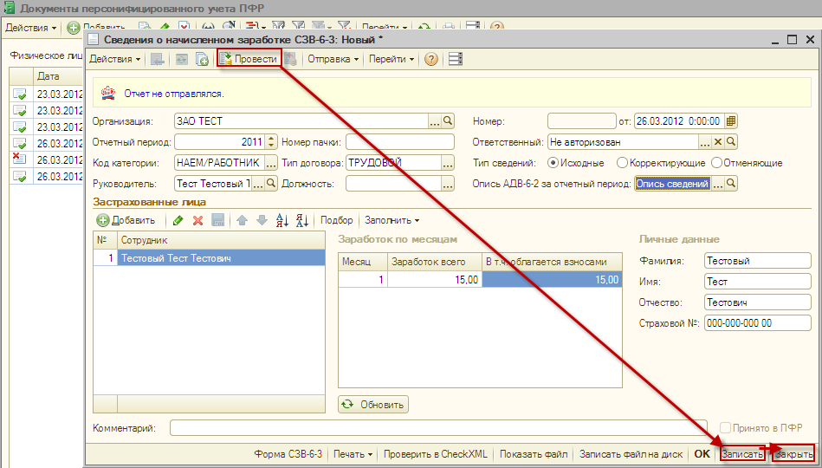
Рис. 4.1.12.
Перейдите в ранее заполненную форму АДВ-6-2 и нажмите «Отправка» - «Отправить» (рис. 4.1.13.).
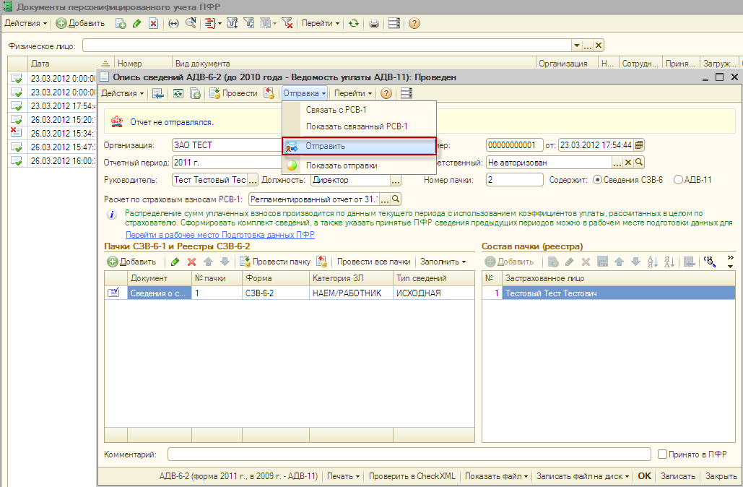
Рис. 4.1.13.

4.2. Подготовка и отправка документов отчетности в ФНС и ФСС

Для создания нового отчета перейдите в пункт меню «Отчеты» - «Регламентированные отчеты» ПО «1С:Предприятие». Выберите из списка интересующий Вас отчет и откройте его для заполнения.
При создании Вами нового отчета в ПО «1С» в верхней части заполняемой формы отобразится следующая надпись (рис. 4.2.1.).
Рис. 4.2.1.
После заполнения формы отчетности выберите пункт меню «Отправка» - «Подготовить к отправке» (рис. 4.2.2.).
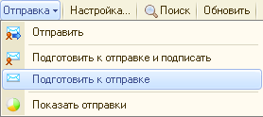
Рис. 4.2.2.
В случае, если отчет ранее не был подготовлен к отправке, перед Вами появится окно следующего вида (рис. 4.2.3.)
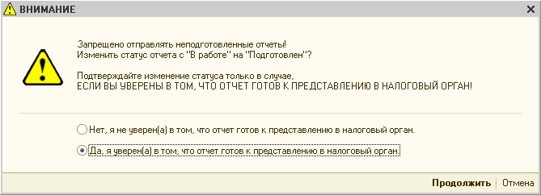
Рис. 4.2.3.
Выберите пункт «Да, я уверен(а) в том, что отчет готов к предоставлению в налоговый орган» и нажмите кнопку .
В случае, если в процессе формирования отчета возникли какие-либо ошибки, они будут отображены в нижней части экрана в разделе «Служебные сообщения (рис. 4.2.4.).
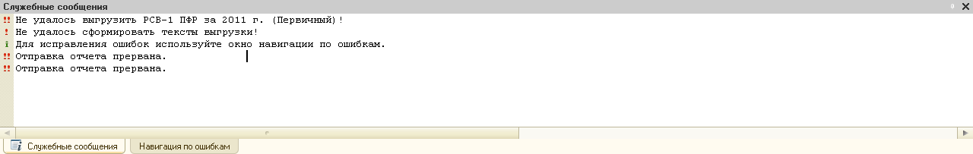
Рис. 4.2.4.
Ошибки, обнаруженные в ходе форматно-логического контроля файла отчетности, будут отображены в разделе «Навигация по ошибкам».
После того, как отчет будет подготовлен к отправке, в верхней части формы появится следующее сообщение (рис. 4.2.5.).
Рис. 4.2.5.
После подготовки отчета выберите пункт меню «Отправка» - «Отправить» (рис. 4.2.6.).
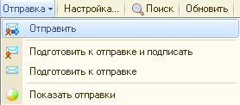
Рис. 4.2.6.
Файл отчетности будет отправлен в налоговую инспекцию.

Для отслеживания состояния документооборота по данному файлу отчетности в разделе «Регламентированные отчеты» нажмите кнопку (Отображать панель обмена).
При этом в нижней части окна журнала регламентированных отчетов появится окно обмена документами (рис. 4.2.7.).
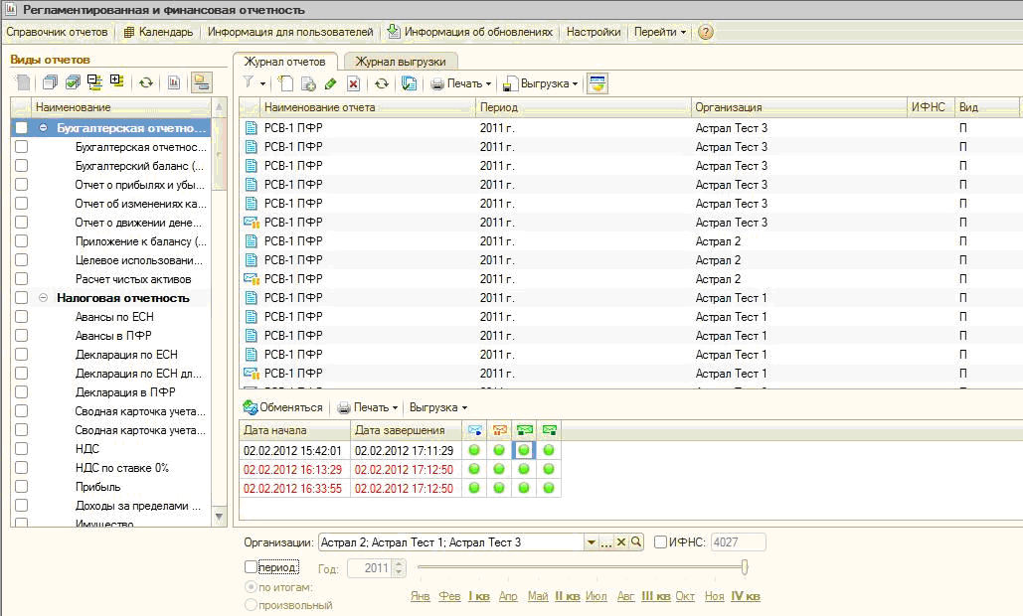
Рис. 4.2.7.
В этом окне будут содержаться документообороты по всем переданным в налоговую инспекцию отчетам. Для получения ответов из инспекции нажмите кнопку «Обменяться».
По мере получения ответов и отправки извещений о получении будут заполняться следующие поля:
- дата отправки документа (начало документооборота);
- дата завершения документооборота;
- первичное сообщение;
- подтверждение даты отправки;
- извещение о получении подтверждения даты отправки;
- извещение о получении отчетности;
- результат приема отчетности;
- извещение о получении извещения о приеме;
- результат обработки отчетности;
- извещение о получении результата обработки.

5. Импорт и отправка подготовленных в сторонней бухгалтерской программе документов отчетности

Вы можете проимпортировать в ПО «1С» документы отчетности, подготовленные в сторонней бухгалтерской программе, для их последующей отправке. Для этого перейдите в пункт меню «Отчеты» – «Регламентированные отчеты» ПО «1С» (рис. 5.1.).

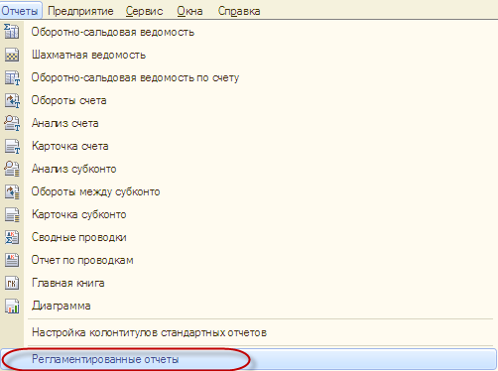
Рис. 5.1.
В открывшемся окне выберите пункт меню «Перейти» - «Внешние электронные представления отчетов» (рис. 5.2.).
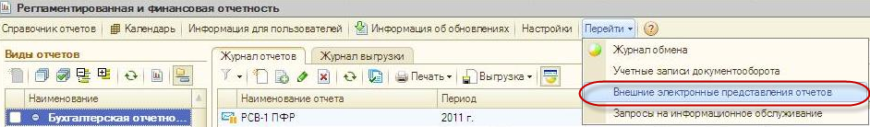
Рис. 5.2.
В окне справочника нажмите кнопку «Загрузить» (рис. 5.3.).
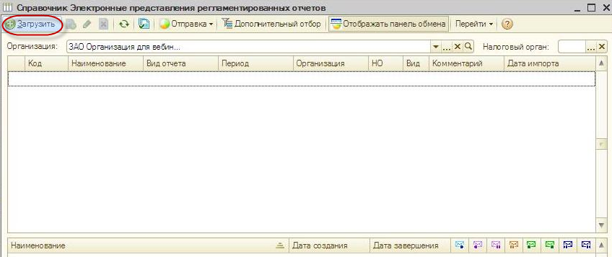
Рис. 5.3.
Укажите путь к сохраненному файлу отчетности (рис. 5.4.). Выберите нужную декларацию и нажмите кнопку «Открыть».
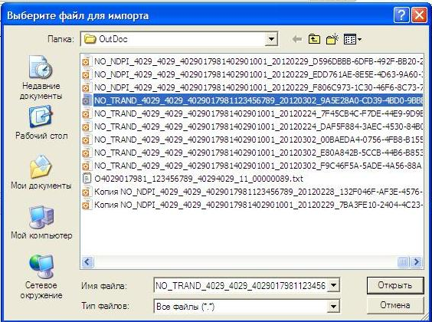
Рис. 5.4.
Заполните параметры отчета и нажмите кнопку «ОК» (рис. 5.5.).
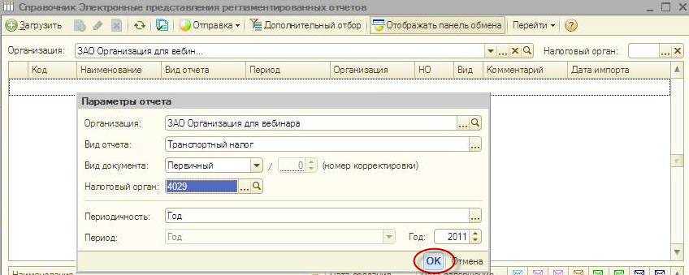
Рис. 5.5.
Перед Вами откроется текст файла отчетности в формате .xml (рис. 5.6.).
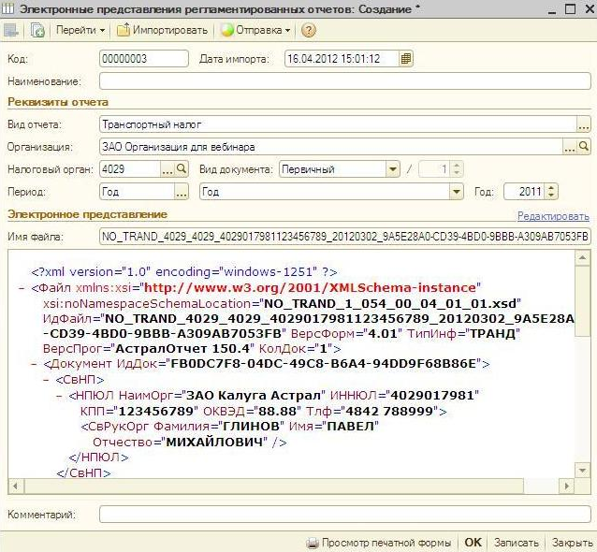
Рис. 5.6.
Для отправки файла отчетности выберите пункт меню «Отправка» - «Отправить» (рис. 5.7.).
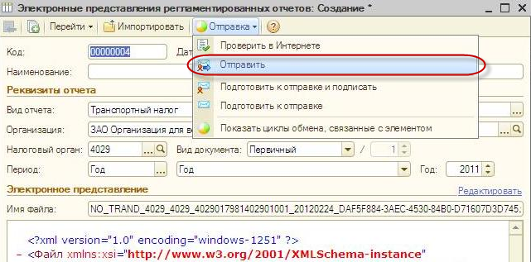
Рис. 5.7.

6. Отслеживание документооборотов

Для отслеживания документооборотов по отправленным документам отчетности в модуле «Регламентированная отчетность» выберите пункт «Перейти» - «Журнал обмена» (рис. 6.1.).
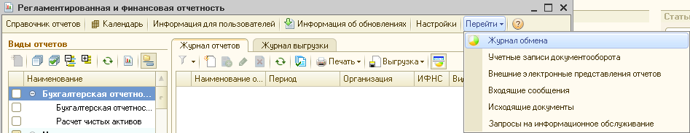
Рис. 6.1.
Перед вами откроется окно следующего вида (рис. 6.2.).
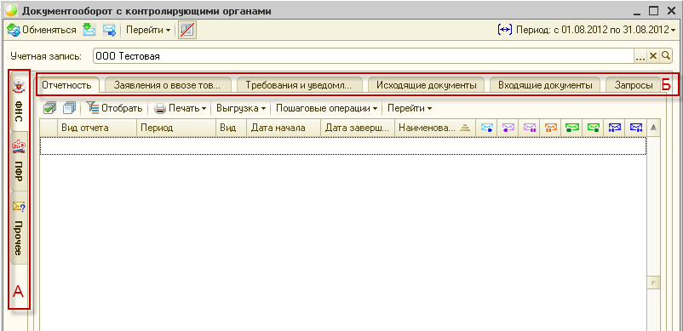
Рис. 6.2.
В данном модуле Вы можете отслеживать документообороты с контролирующими органами (ФНС, ПФР, Росстат, ФСС) по файлам отчетности, Заявлениям о ввозе товаров, требованиям и уведомлениям.
Кроме того, Вы можете просматривать информацию по исходящим/входящим документам и запросам на информационные выписки (рис. 6.2., Б).
Для этого слева Вам необходимо выбрать соответствующую вкладку (рис. 6.2., А).
Для того, чтобы просмотреть информацию по интересующему Вас документообороту, дважды щелкните по соответствующей ему строке. Перед Вами откроется окно следующего вида (рис. 6.3.).
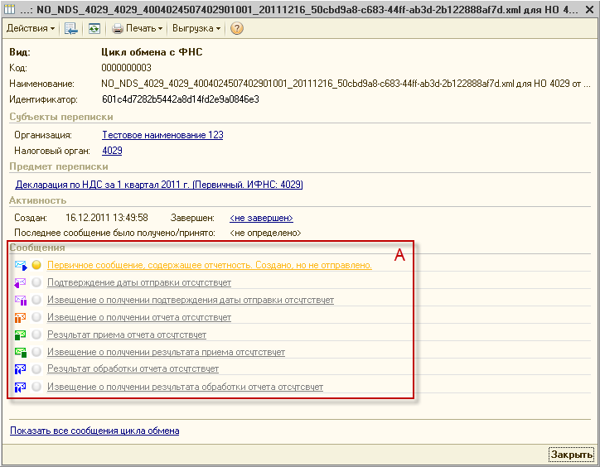
Рис. 6.3.
В разделе «Сообщения» (рис. 6.3., А) данного окна отображается информация обо всех документах в составе выбранного документооборота.
Для того, чтобы просмотреть какой-либо документ, щелкните по нему левой кнопкой мыши.
Перед Вами откроется окно транспортного сообщения, в содержимом которого находится полученный документ и электронно-цифровая подпись к нему (рис. 6.4.).
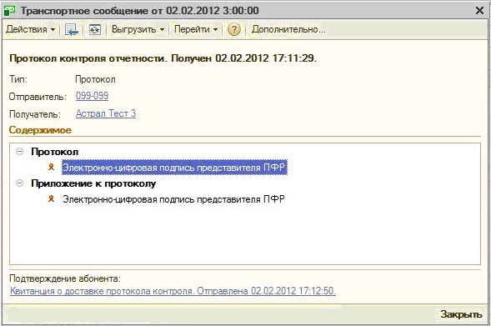
Рис. 6.4.
Для того, чтобы просмотреть содержимое, вначале дважды щелкните левой кнопкой мыши на нем в окне «Транспортное сообщение», затем – в окне с названием содержимого (в данном случае «Протокол» (рис. 6.5.). Подобным образом Вы можете просмотреть каждое полученное вложение.
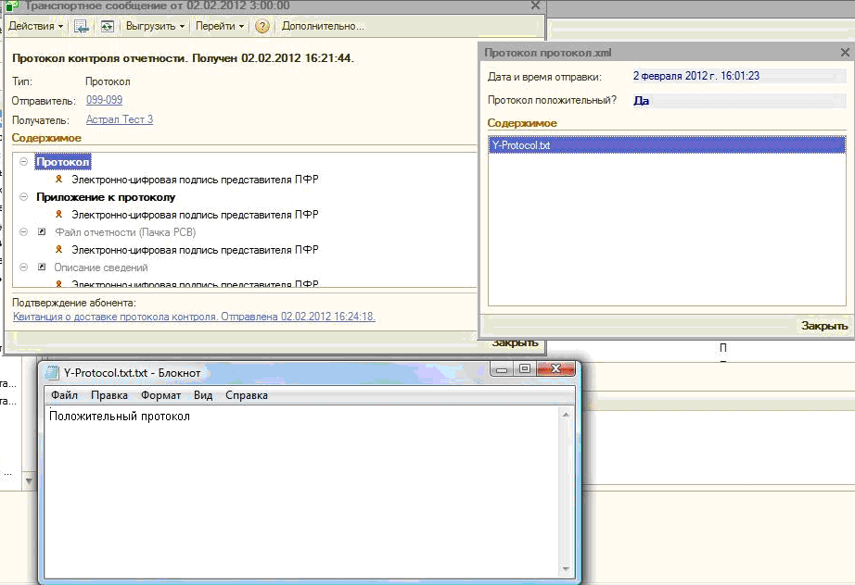
Рис. 6.5.
Для просмотра сертификата электронно-цифровой подписи дважды щелкните левой кнопкой мыши на соответствующей строке. В окне «Электронно-цифровые подписи» Вы можете проверить валидность сертификата, для этого нажмите кнопку . Результат будет отображен в столбце «Статус проверки». Кроме того, Вы можете просмотреть сертификат, для этого нажмите кнопку (рис. 6.6.).
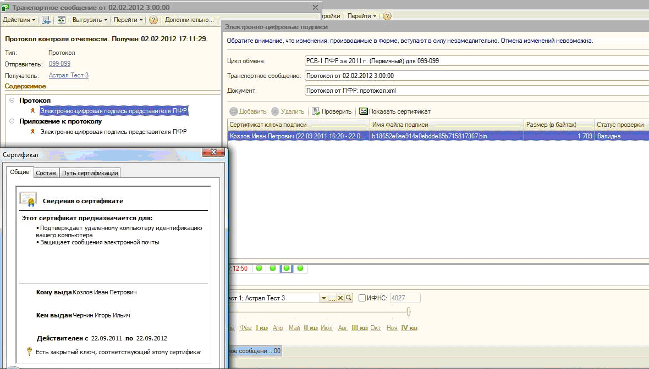
Рис. 6.6.

7. Неформализованный документооборот

Для того, чтобы направить письмо в адрес ИФНС либо ПФР, перейдите на вкладку «Исходящие документы» (рис. 7.1.).
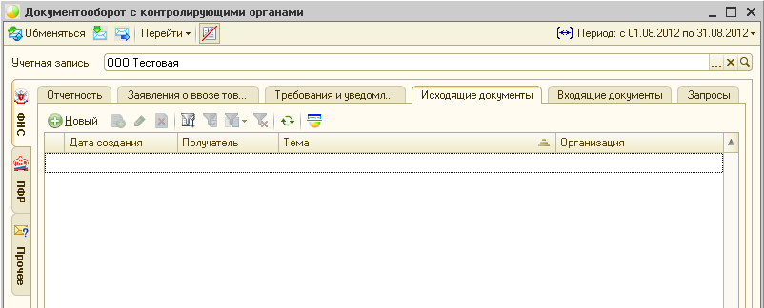
Рис. 7.1.

Нажмите кнопку . Перед Вами появится окно для создания нового сообщения (рис. 7.2.). В верхней части сообщения будет отображаться статус сообщения (в данном случае «Сообщение создано»).
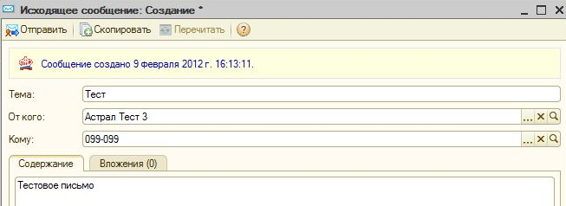
Рис. 7.2.
На вкладке «Вложения» Вы можете добавить вложения к отправляемому сообщению.
После того, как все необходимые действия произведены, нажмите кнопку .
Сообщение будет отправлено, и в верхней части сообщения отобразится статус «Сообщение создано, отправлено. Ожидается квитанция» (рис. 7.3.).
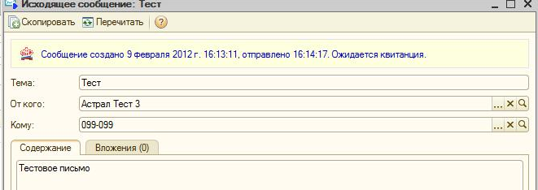
Рис. 7.3.
Письма, полученные из контролирующих органов, Вы можете просмотреть на вкладке «Входящие документы» (рис. 7.4.). Для того, чтобы отправить ответ на полученное сообщение, воспользуйтесь кнопкой .
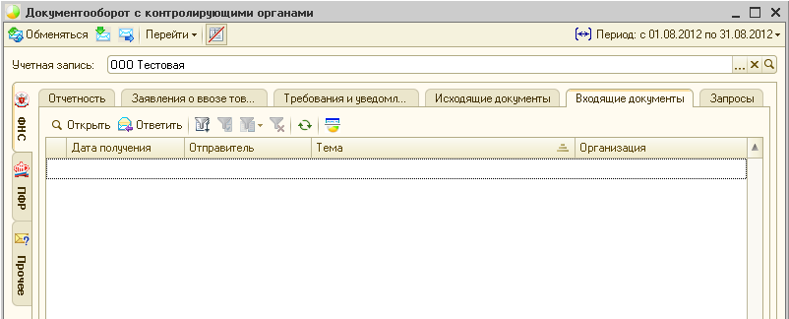
Рис. 7.4.

8. Запросы на информационную выписку

Запрос на выписку Вы можете создать в разделе «Запросы» (рис. 8.1.).
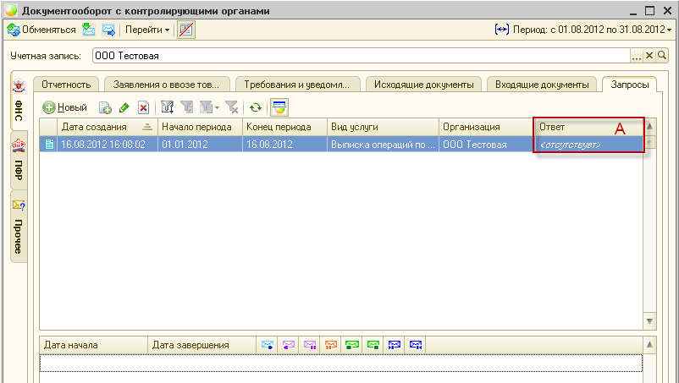
Рис. 8.1.
Для этого нажмите кнопку . Перед Вами откроется окно для создания запроса на информационную выписку (рис. 8.2.).
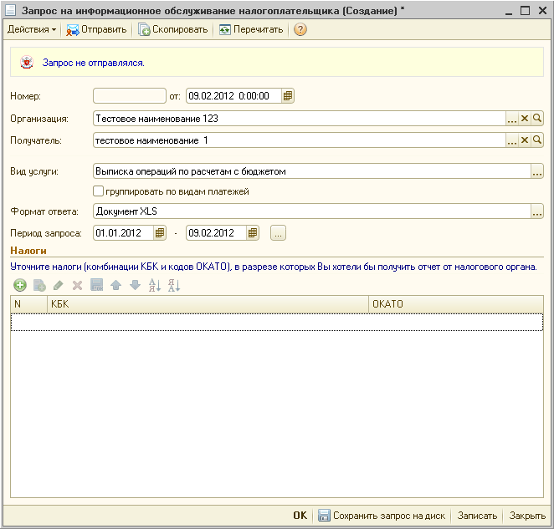
Рис. 8.2.
Здесь Вы можете создать запросы на получение следующих услуг:
- акт сверки по налогам, взносам и платежам;
- выписка операций по расчетам с бюджетом;
- перечень налоговых деклараций и бухгалтерской отчетности;
- справка о состоянии расчетов по налогам, сборам, пеням и штрафам.
Заполните все необходимые поля и нажмите кнопку . Полученная выписка будет отображена в разделе «Ответ» (рис. 8.1., А).

9. Перенос программного обеспечения на другое рабочее место

Условные обозначения:
Компьютер 1 – рабочее место, на котором установлены ПО «1С» и ПП «1С-Отчетность».
Компьютер 2 – рабочее место, на которое необходимо перенести ПО «1С» и ПП «1С-Отчетность».

В случае переноса ПО «1С» и ПП «1С-Отчетность на другое рабочее место необходимо произвести следующие действия.
Запустите Конфигуратор ПО «1С» на Компьютере 1 (рис. 10.1.).
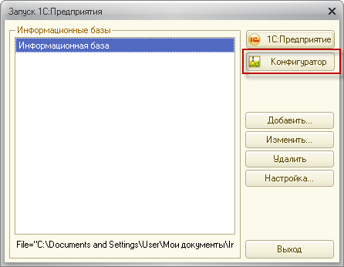
Рис. 10.1.
В пункте меню «Администрирование» выберите пункт «Выгрузить информационную базу» (рис. 10.2.).
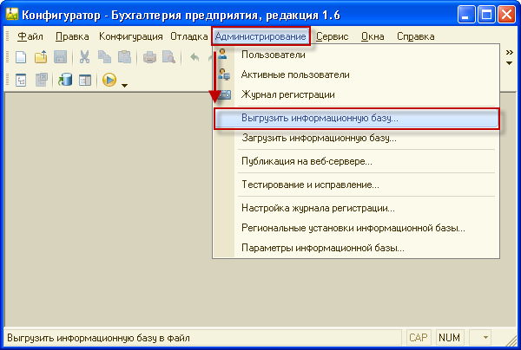
Рис. 10.2.
Укажите директорию для сохранения информационной базы и нажмите кнопку «Сохранить» (рис. 10.3.).
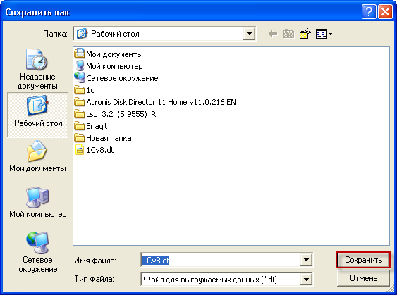
Рис. 10.4.
В случае, если выгрузка информационной базы была произведена успешно. Перед Вами появится соответствующее сообщение (рис. 10.5.).
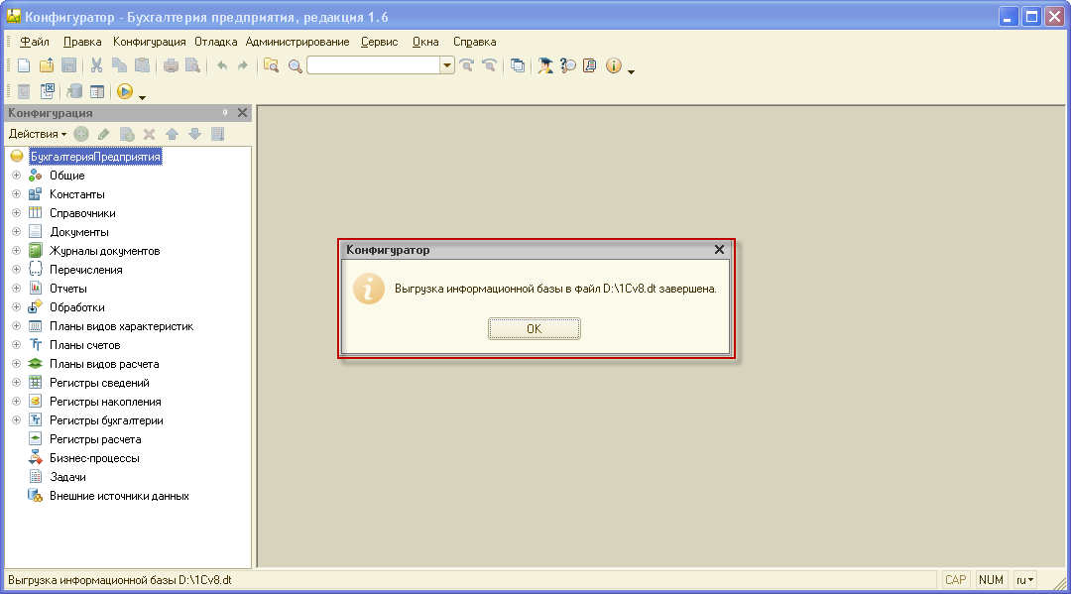
Рис. 10.5.
Контейнер закрытого ключа сохраняется в скрытой системной папке на жестком диске Вашего компьютера (в случае, если в процессе формирования контейнеров не было указано другое). Для уточнения места хранения контейнера закрытого ключа перейдите в пункт меню «Предприятие» - «Организации» ПО «1С» (рис. 10.6.)
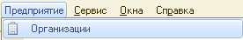
Рис. 10.6.
Дважды щелкните левой кнопкой мыши на нужной организации, в открывшемся окне перейдите на вкладку «Документооборот» и нажмите ссылку «Список заявлений» (рис. 10.7.).
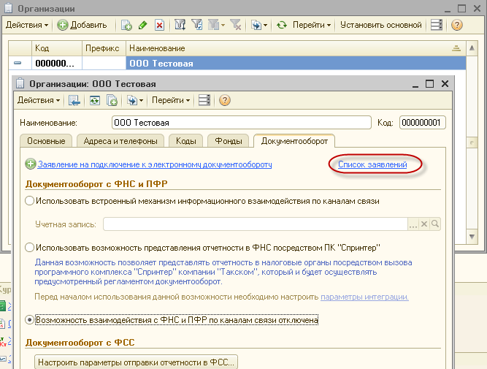
Рис. 10.7.
Дважды щелкните левой кнопкой мыши по нужному заявлению и на вкладке «Служебная информация» найдите строчку «Путь к контейнеру закрытого ключа» (рис. 10.8.).
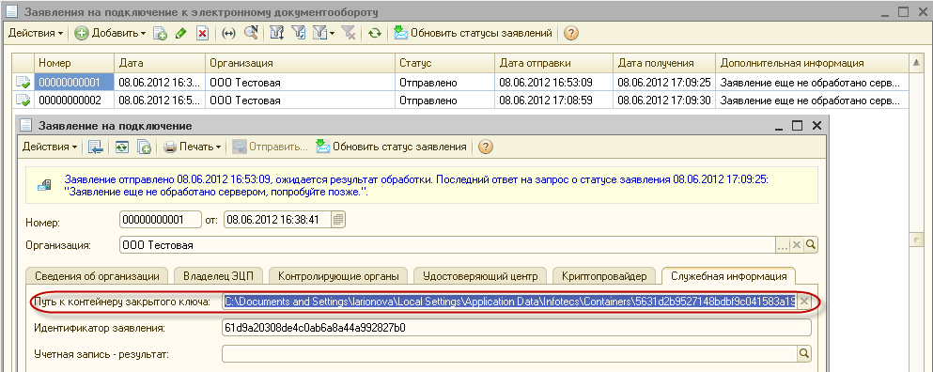
Рис. 10.8.
Перейдите в директорию хранения контейнера (рис. 10.9.), выберите необходимый контейнер и перенесите его в любую директорию на Компьютере 2.
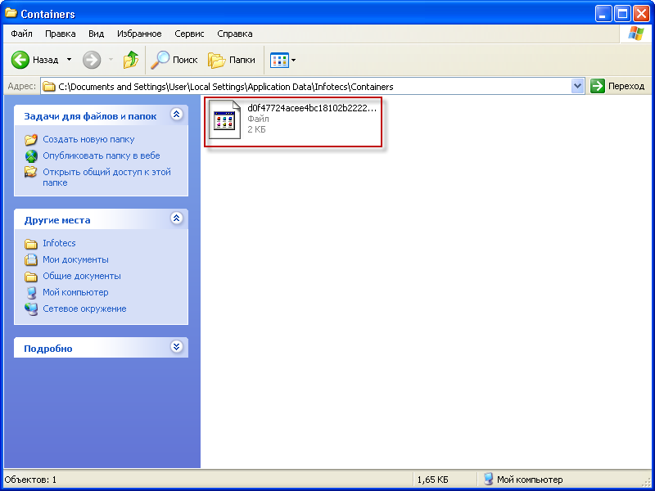
Рис. 10.9.
На Компьютере 2 запустите ПО СКЗИ «ViPNet CSP». На вкладке «Контейнеры» при помощи кнопки «Добавить» добавьте контейнер из папки, в которую он был ранее сохранен (рис. 10.10. – рис. 10.13.).
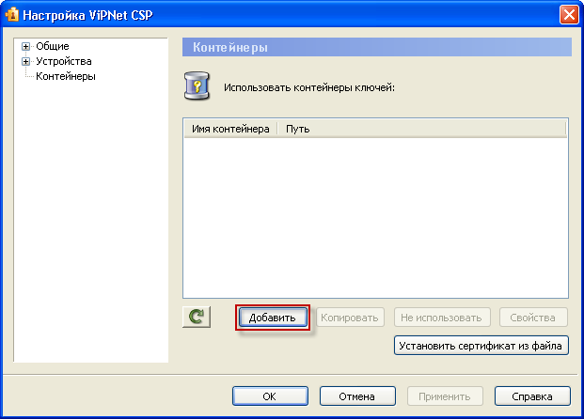
Рис. 10.10.

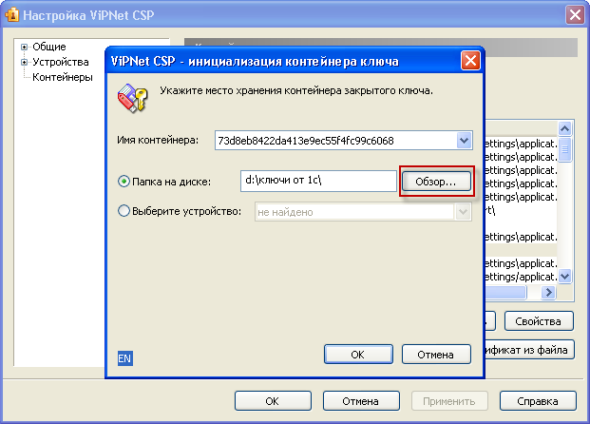
Рис. 10.11.
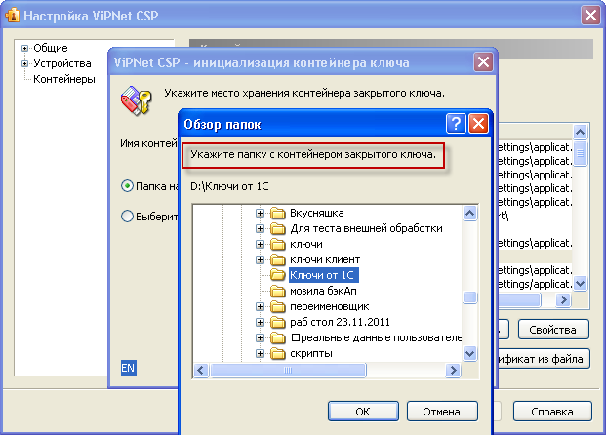
Рис. 10.12.

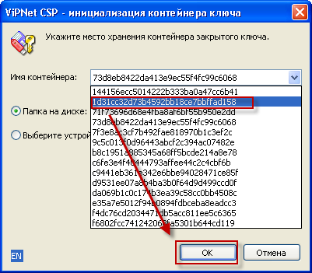
Рис. 10.13.
Выбранный контейнер появится в списке ПО СКЗИ «ViPNet CSP». Выберите его и нажмите кнопку «Свойства» (рис. 10.14.).
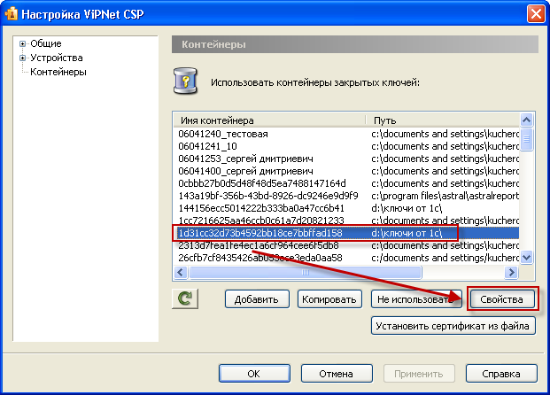
Рис. 10.14.
В окне «Свойства контейнера» выделите серийный номер закрытого ключа и нажмите кнопку «Сертификат» (рис. 10.15.).

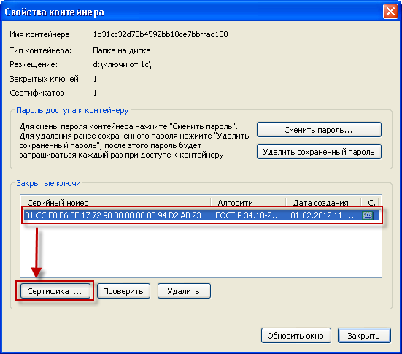
Рис. 10.15.
В окне сертификата нажмите кнопку «Установить сертификат» (рис. 10.16.) и последовательно установите сертификат в хранилище «Личные».
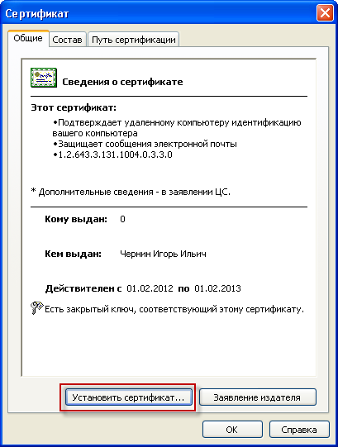
Рис. 10.16.
На Компьютере 2 откройте Конфигуратор ПО «1С» и при помощи опции «Администрирование» - «Загрузить информационную базу» укажите путь к ранее сохраненной информационной базе (рис. 10.17.).
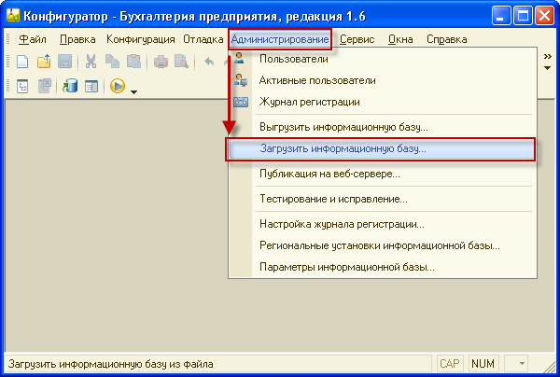
Рис. 10.17.
Появится окно с предупреждением о завершении работы Конфигуратора, нажмите кнопку «Да» (рис. 10.18.).
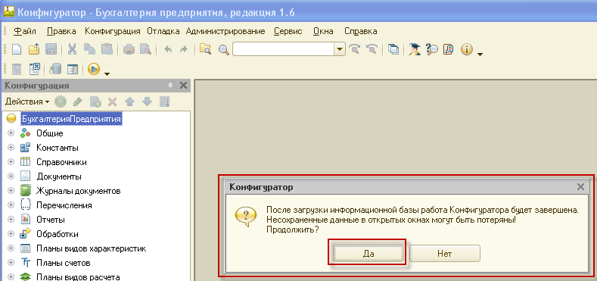
Рис. 10.18.
После завершения загрузки информационной базы появится соответствующее сообщение (рис. 10.19.).
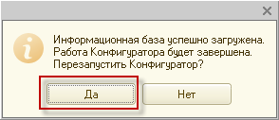
Рис. 10.19.
После перезапуска ПО «1С» информационная база готова к работе.

Приложение 1. Установка и настройка ПО СКЗИ ViPNet CSP

Для установки программного обеспечения «ViPNet CSP» произведите следующие действия.

- В модуле «Настройка криптопровайдера» (рис. 1.) перейдите по ссылке «Скачать бесплатный криптопровайдер ViPNet CSP».
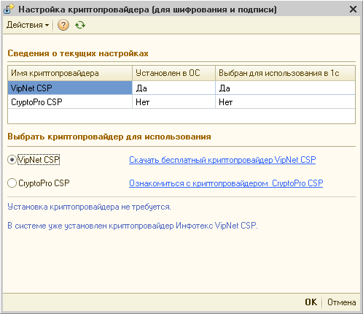
Рис. 1.
- В открывшемся окне выберите продукт ViPNet CSP и нажмите кнопку «Показать» (рис. 2.).
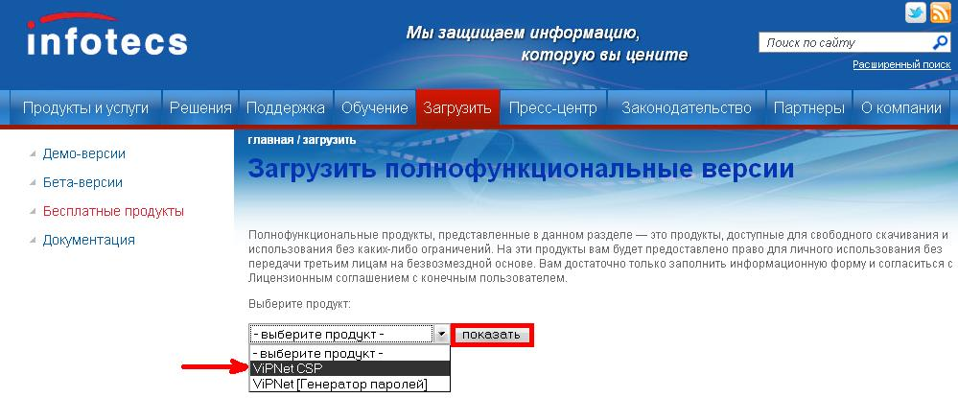
Рис. 2.
- Отобразится список дистрибутивов. Выберите необходимый дистрибутив в соответствии с разрядностью Вашей операционной системы (рис. 3.).
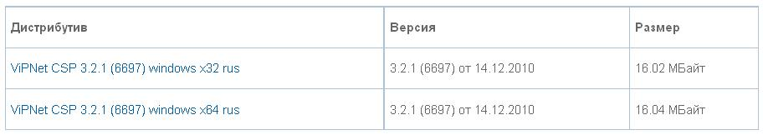
Рис. 3.
- Заполните нижеприведенную форму лицензионного соглашения и нажмите кнопку «Отправить» (рис. 4.).
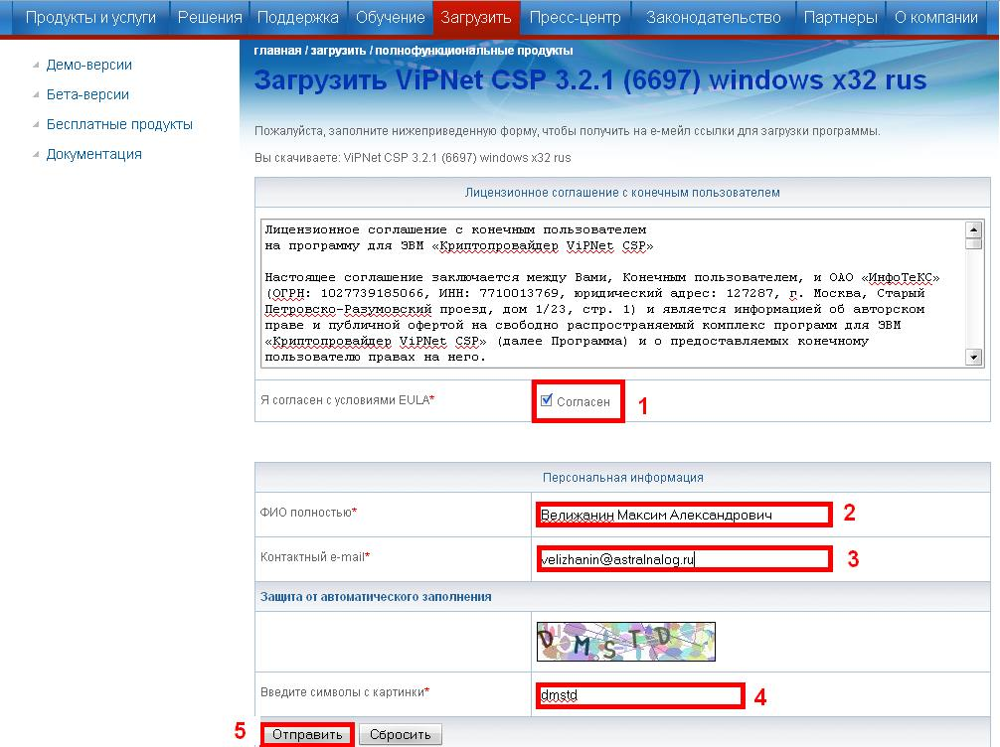
Рис. 4.
- В открывшемся окне будет указана ссылка для скачивания продукта, а также серийный номер продукта (рис. 5.). Ссылка и серийный номер будут отправлены на указанный Вами адрес электронной почты.
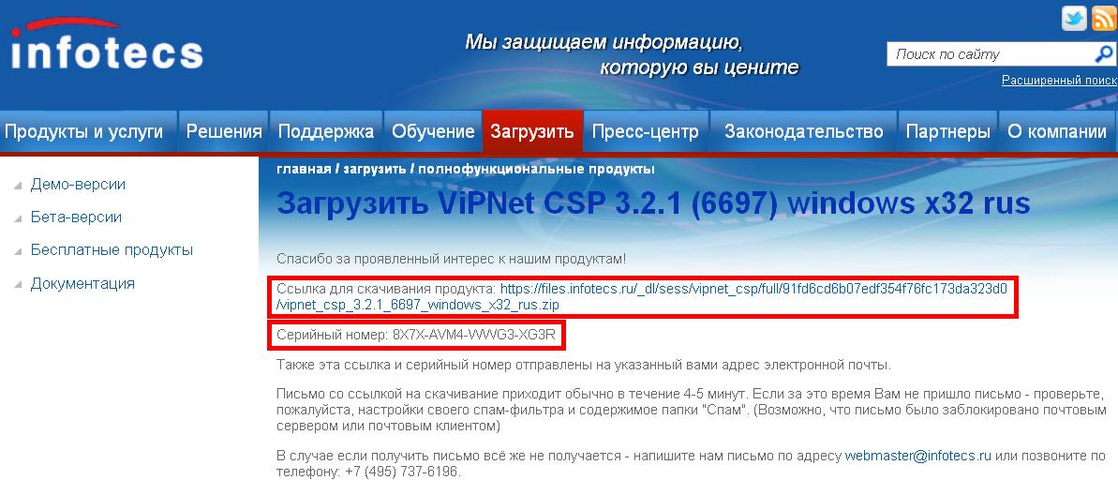
Рис. 5.
- Полученный серийный номер (рис. 5.) необходим для при регистрации программного продукта ViPNet CSP (после установки ViPNet CSP).
- Перейдите по ссылке для скачивания программного продукта и запустите загруженный файл Setup.exe. После его запуска откроется окно Лицензионного соглашения (рис. 6.), поставьте в нем галочку «Я принимаю это соглашение», затем нажмите кнопку .
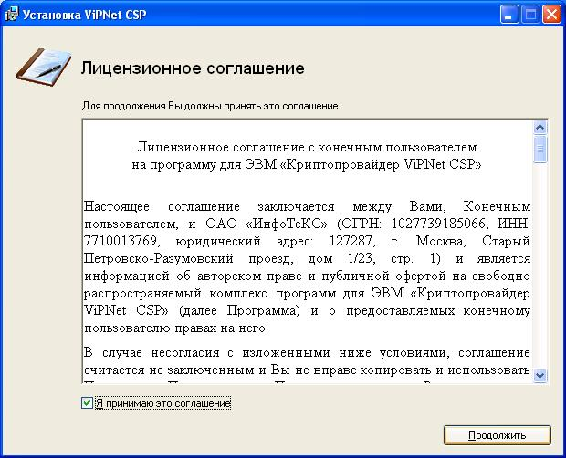
Рис. 6.
- В окне «Способ установки» (рис. 7.) нажмите кнопку 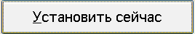.
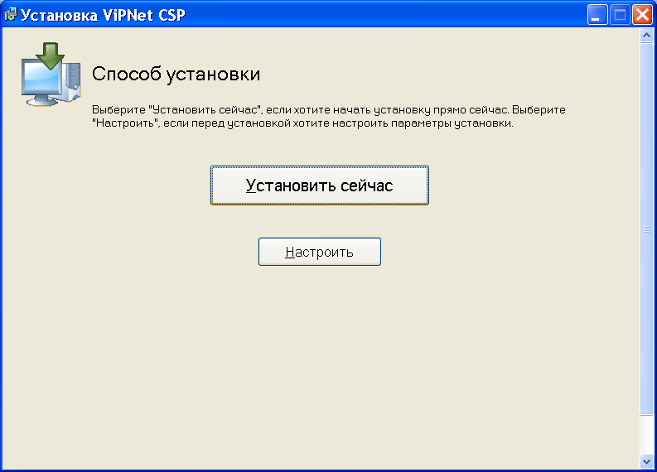
Рис. 7.
- Начнется установка программного продукта ViPNet CSP (рис. 8.).
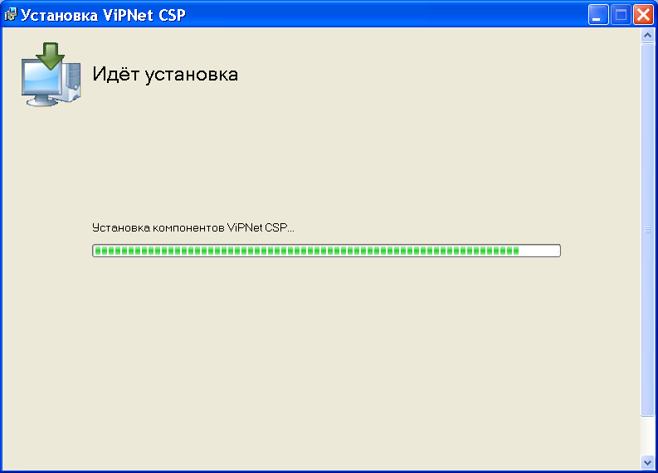
Рис. 8.
- Программа сообщит об окончании установки ПО «ViPNet CSP», нажмите кнопку (рис. 9.).
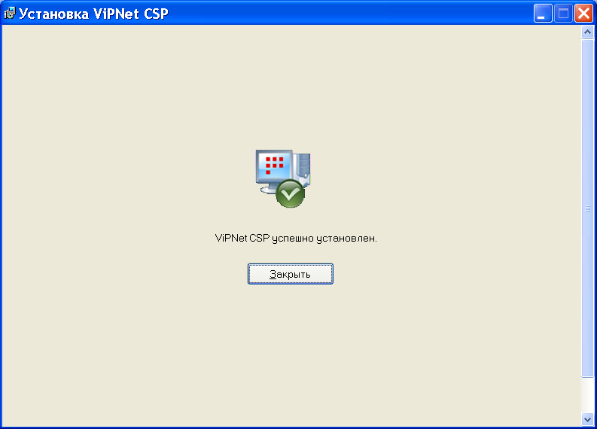
Рис. 9.
- По окончании установки необходимо перезагрузить компьютер. Вы можете сделать это сразу, для этого нужно нажать клавишу «Да» (рис. 10.). Если Вы нажмете «Нет», то перезагрузка компьютера отложится, Вам нужно будет перезагрузить компьютер вручную.
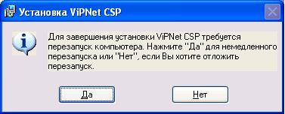
Рис. 10.

- После перезагрузки компьютера зайдите в «Пуск» → «Все программы» → «ViPNet» → «ViPNet CSP» → «Настройка Криптопровайдера ViPNet CSP» (рис. 11.).
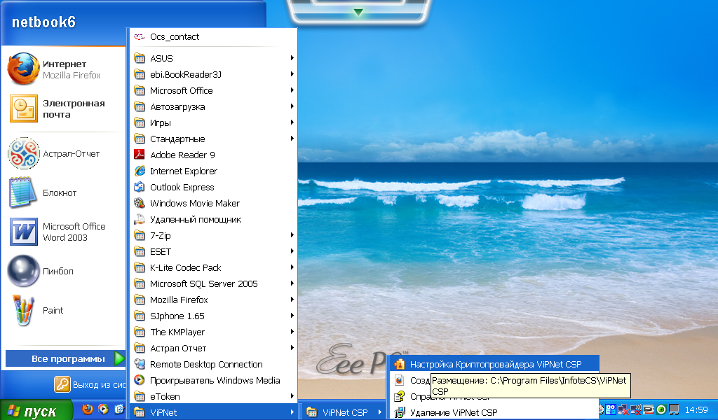
Рис. 11.
- Перед Вами откроется следующее окно (рис. 12.), выберите пункт «Зарегистрировать ViPNet CSP», и нажмите кнопку «Далее».
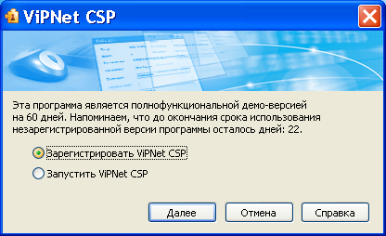
Рис. 12.
- В следующем окне выберите пункт «Запрос на регистрацию (получить код регистрации)» (рис. 13.), и нажмите кнопку «Далее».
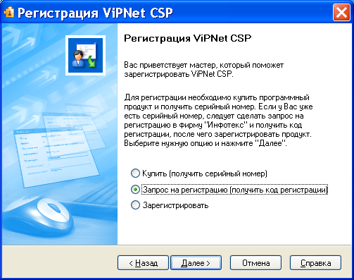
Рис. 13.
- В окне «Способ запроса на регистрацию» (рис. 14.) необходимо выбрать пункт «Через Интернет (online)». При этом Ваш компьютер должен быть подключен к Интернету. Нажмите кнопку «Далее».
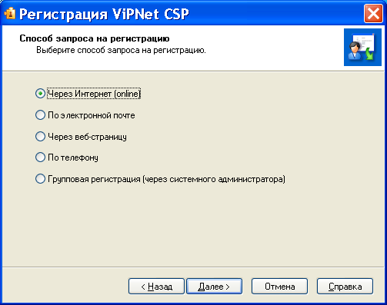
Рис. 14.
- В окне «Регистрационные данные» (рис. 15.) заполните все поля и введите Ваш серийный номер для ViPNet CSP. Нажмите кнопку «Далее».
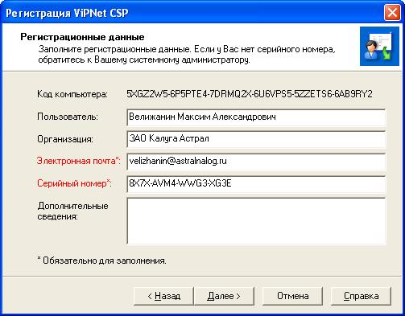
Рис. 15.
- Если регистрация прошла успешно, программа установки сообщит об этом (рис. 16.). Нажмите кнопку «Готово».
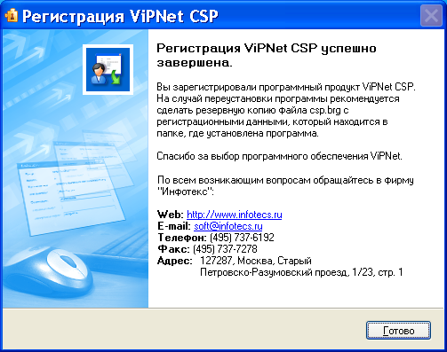
Рис. 16.
- Откроется окно «Настройка ViPNet CSP» (рис. 17.). Нажмите в нем кнопку «ОК».
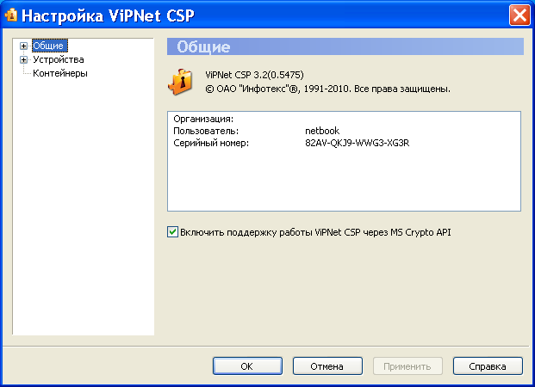
Рис. 17.

Приложение 2. Установка ПО Крипто ПРО CSP

Для скачивания дистрибутива ПО СКЗИ Крипто ПРО CSP с сайта разработчика перейдите по ссылке http://cryptopro.ru/. На открывшейся странице сайта «КриптоПро» в главном меню выберите пункт «Продукы» - «СКЗИ «КриптоПро CSP/TLS/JCP»» - «Загрузка файлов» (рис. 1.).
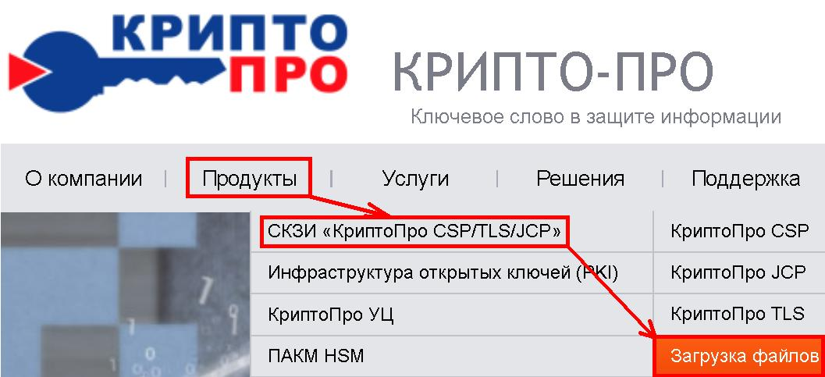
Рис. 1.
Перед Вами откроется страница «Как загрузить дистрибутив?». Если Вы входите в систему в первый раз, необходимо зарегистрироваться, перейдя по любой из двух ссылок «Предварительной регистрации». Если Вы являетесь зарегистрированным пользователем, перейдите по ссылке «Войдите под вашей учетной записью» (рис. 2.).

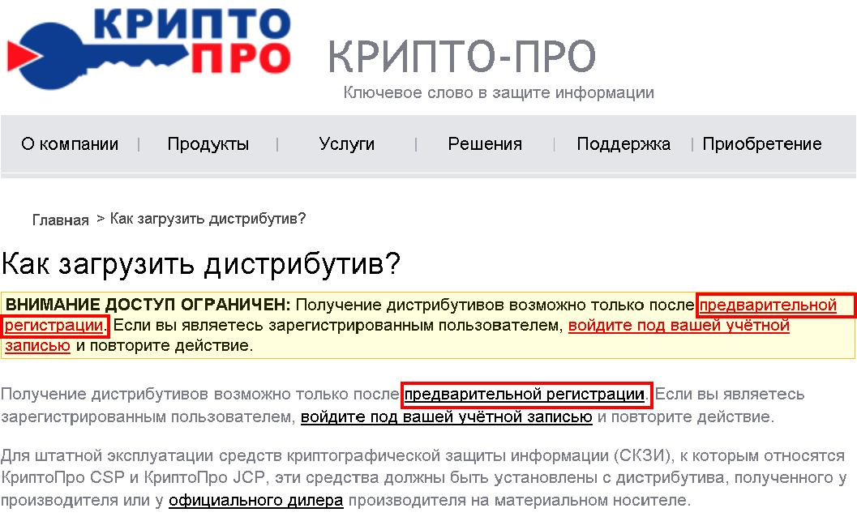
Рис. 2.
Перед Вами откроется профиль пользователя, в котором необходимо заполнить все поля. Особое внимание обратите на пароль, который должен соответствовать требованиям системы по силе пароля. Нажмите кнопку «Регистрация» (рис. 3.).
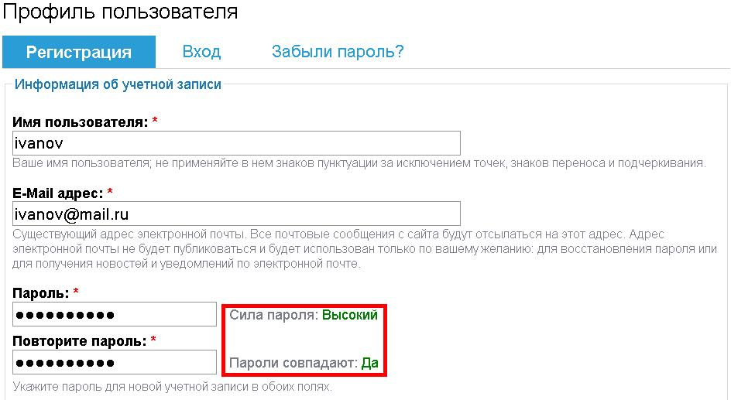
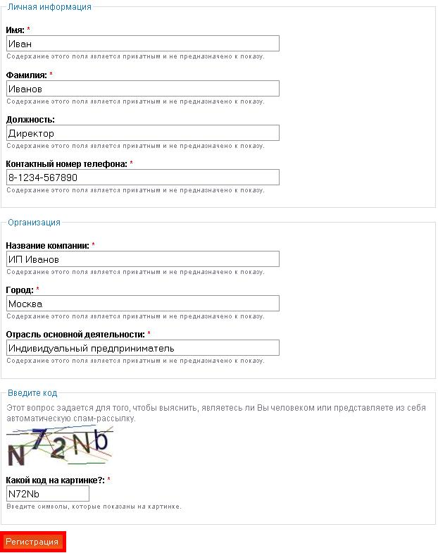
Рис. 3.
На открывшейся странице перейдите по ссылке «Загрузка файлов» (рис. 4.).

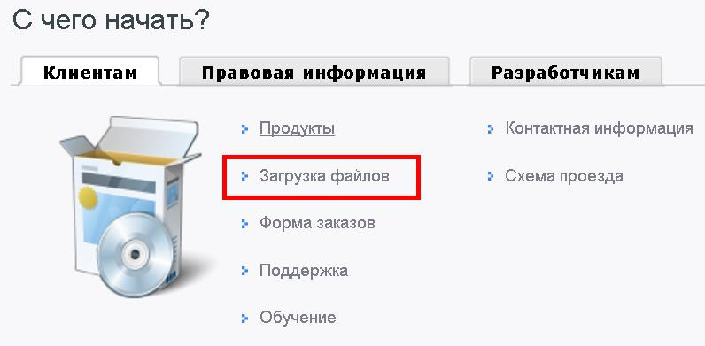
Рис. 4.
В центре загрузки выбрать загружаемый продукт «КриптоПро CSP» (рис. 5.).
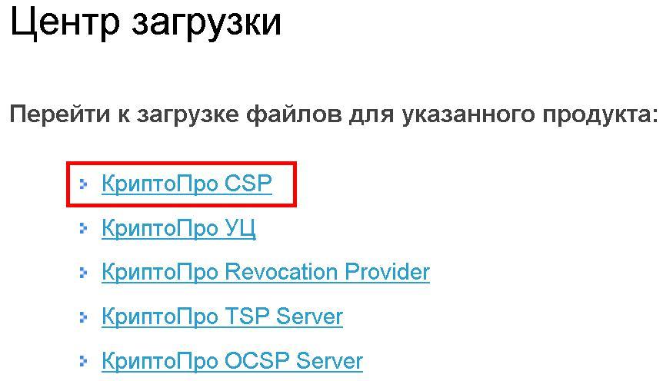
Рис. 5.
На открывшейся странице сайта (рис. 6.) выберите необходимый дистрибутив в соответствии с установленной у Вас операционной системой и её разрядностью. В большинстве случаев используется ПО КриптоПро CSP 3.6 R2 KC1 win32 (русский).
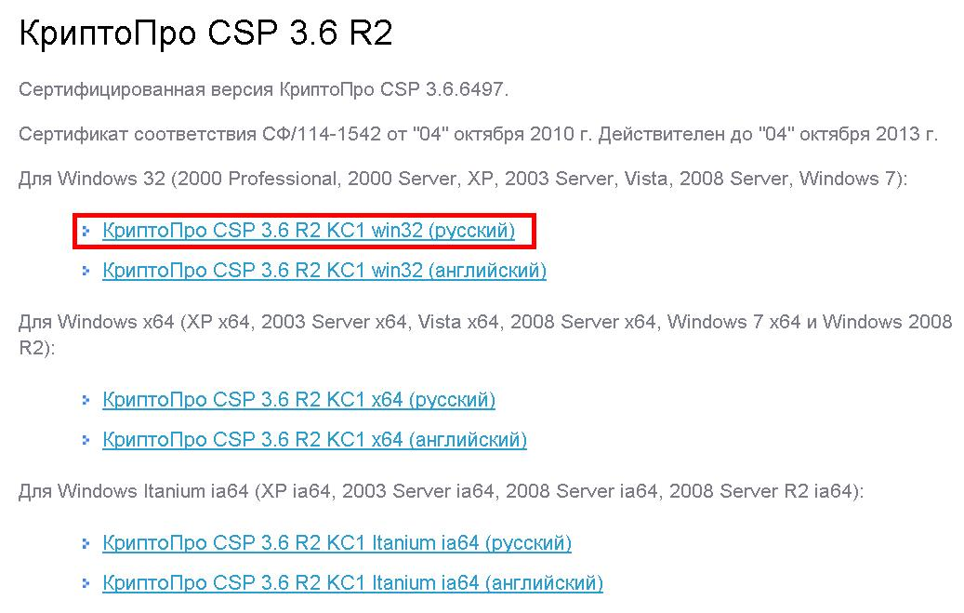
Рис. 6.
Далее Вам будет предложено сохранить выбранный дистрибутив csp-win32-kc1-rus.msi на жесткий диск компьютера (рис. 7.). Нажать «Сохранить файл».
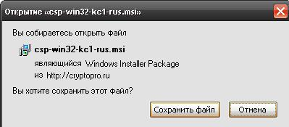
Рис. 7.
Далее переходим к покупке лицензии на право использования СКЗИ "КриптоПро CSP" версии 3.6 на одном рабочем месте MS Windows, для чего в командной строке браузера набрать http://cryptopro.ru/order/ , либо перейти по ссылке «Купить» на главной странице сайта (рис. 8.)
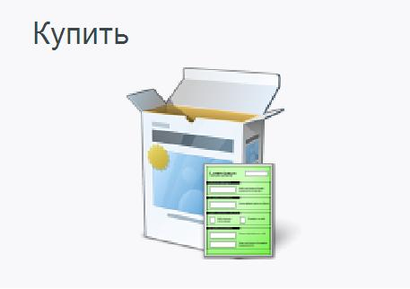
Рис. 8.
В открывшемся разделе сайта слева в столбце располагается прайс-лист с перечнем продукции «КриптоПро». В списке необходимо выбрать «КриптоПро CSP версии 3.6» (рис. 9.).
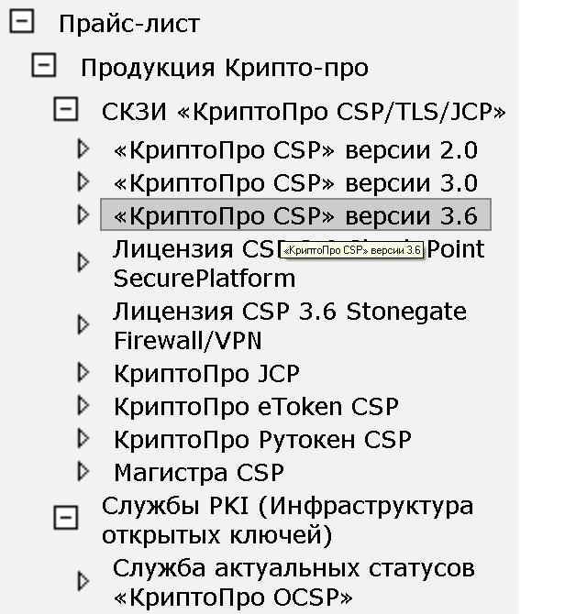
Рис. 9.
После выбора справа откроется таблица с перечнем лицензий и ценами на них. В ячейке «Количество» напротив строки «Лицензия на право использования СКЗИ "КриптоПро CSP" версии 3.6 на одном рабочем месте MS Windows» укажите количество лицензий, которое Вы планируете приобрести (рис. 10.) и нажмите кнопку «Добавить в заказ».
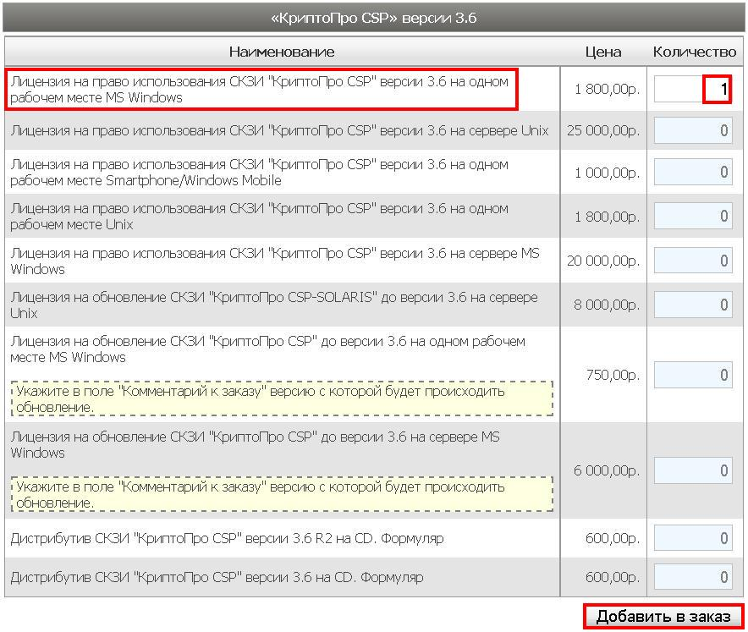
Рис. 10.
Чуть ниже откроется таблица, в которой будет указана выбранная Вами лицензия, количество лицензий и итоговая сумма заказа. Здесь же необходимо выбрать «Юридическое лицо» или «Физическое лицо», а также способ доставки, например, «Пересылка обычной почтой» (рис. 11.). Нажмите кнопку «Перейти к оформлению».
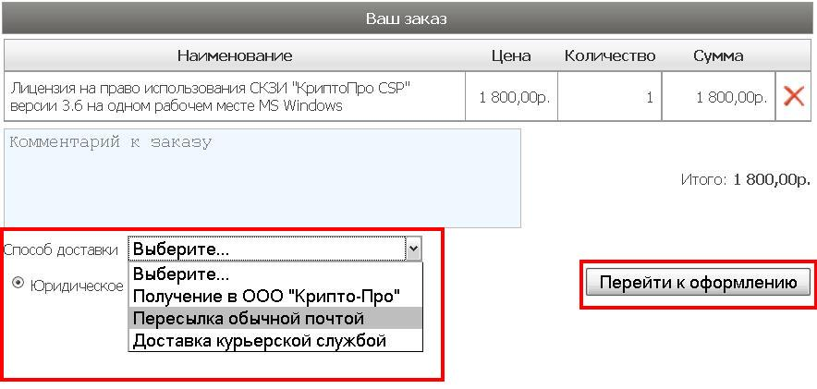
Рис. 11.

Откроется регистрационная форма, в которой необходимо заполнить все поля. После заполнения полей регистрационной формы нажмите кнопку «Разместить заказ» (рис. 12.).
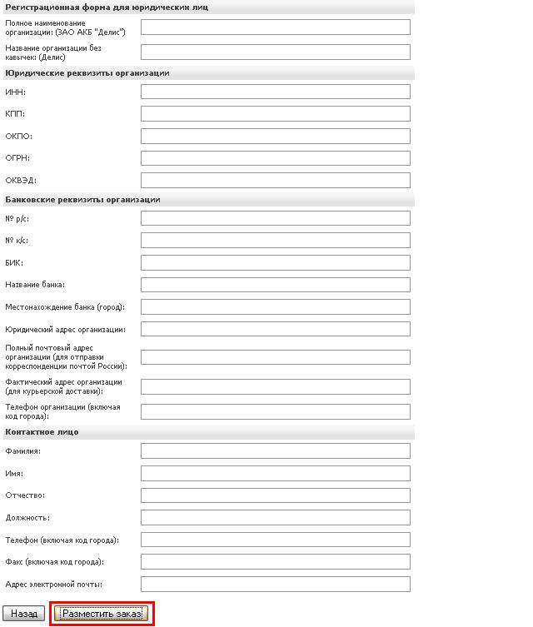
Рис. 12.
В случае, если все данные заполнены корректно, Вы получите сообщение следующего вида (рис. 13.).

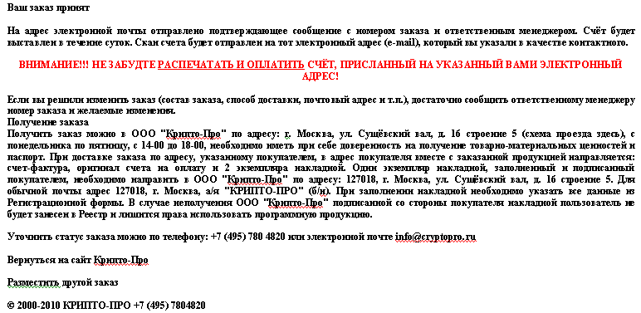
Рис. 13.
Для начала установки запустите файл Setup программы. Перед Вами появится окно следующего вида (рис. 14.):
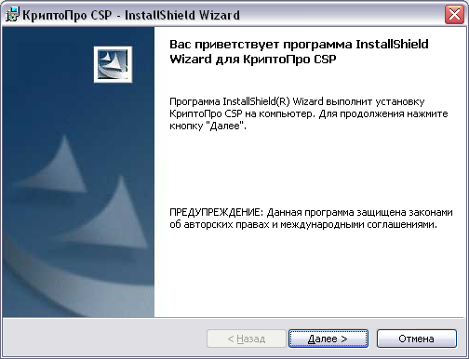
Рис. 14.
Нажмите Далее>. В следующем окне (рис. 15.) ознакомьтесь с условиями лицензионного соглашения. Если Вы с ними согласны, выберите пункт «Я принимаю условия лицензионного соглашения» и нажмите Далее>.
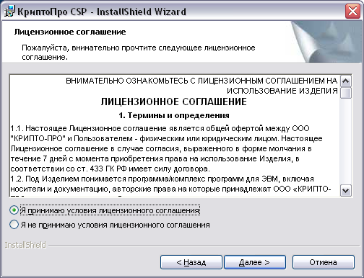
Рис. 15.
В окне «Сведения о пользователе» (рис. 16.) заполните поля «Пользователь», «Организация», «Серийный номер» (указан в Лицензионном соглашении). Нажмите Далее>.
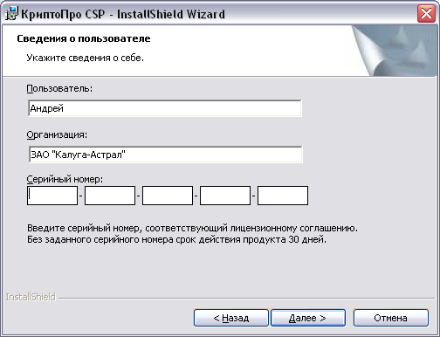
Рис. 16.
В следующем окне (рис. 17.) выберите вид установки «Обычная», нажмите Далее>.
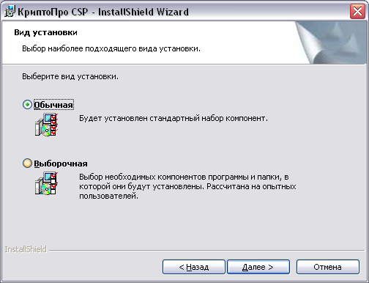
Рис. 17.
Программа сообщит о готовности к установке (рис. 18.), нажмите кнопку Установить.
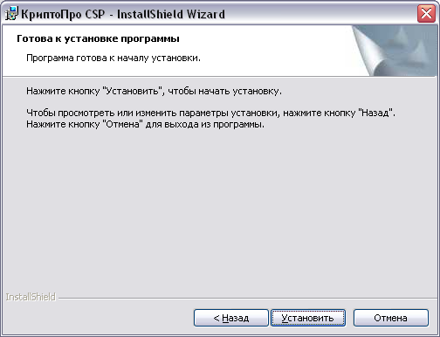
Рис. 18.
Начнется установка программы (рис. 19.):
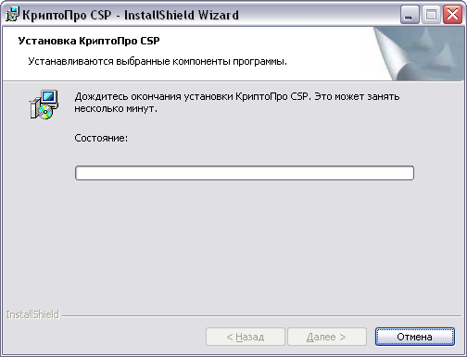
Рис. 19.
После того, как программа сообщит об успешном окончании установки КриптоПРО CSP (рис. 20.) , нажмите кнопку Готово.
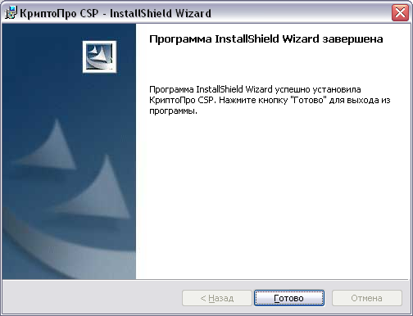
Рис. 20.
После этого появится окно «Обновление Крипто ПРО CSP» (рис. 21.). Нажмите кнопку Обновить.
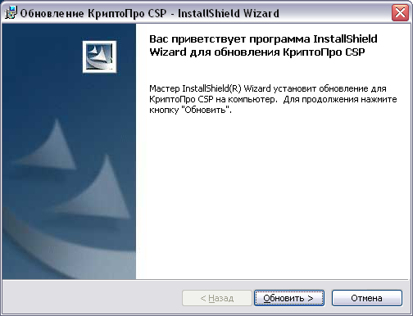
Рис. 21.
Появится окно установки КриптоПРО (рис. 22.), после окончания установки нажмите ставшую активной кнопку Далее>.
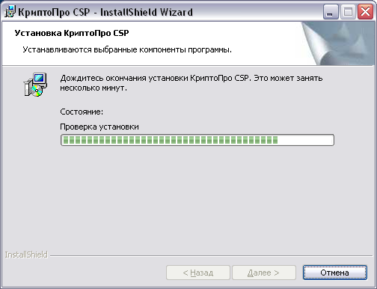
Рис. 22.
На следующем этапе нажмите кнопку Готово (рис. 23.).
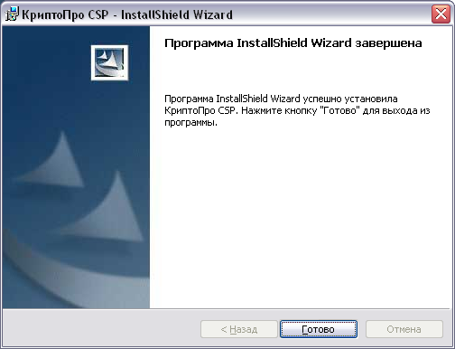
Рис. 23.
Появившееся окно предложит произвести перезагрузку компьютера (рис. 24.)
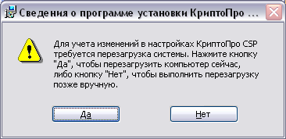
Рис. 24.
Рекомендуется выполнить перезагрузку перед совершением дальнейших действий.
После перезагрузки компьютера запустите программу КриптоПРО CSP (Пуск – Панель управления – КриптоПРО CSP). Перед Вами появится окно следующего вида (рис. 25.):
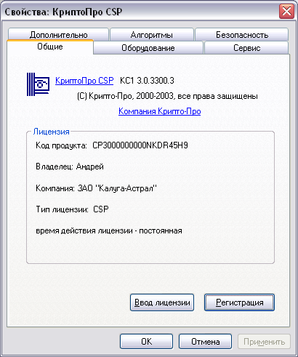
Рис. 25.
На вкладке «Оборудование» нажмите кнопку «Настроить считыватели» (рис. 26.):
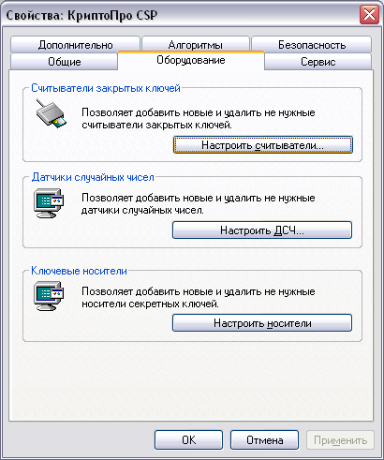
Рис. 26.
В появившемся окне (рис. 27.) нажмите кнопку .
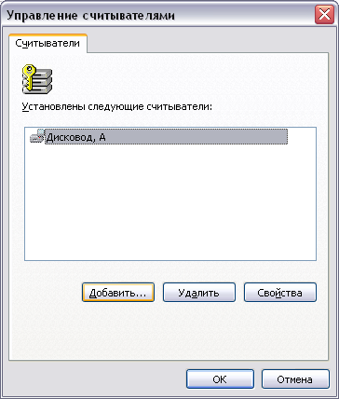
Рис. 27.
Откроется окно «Мастер установки считывателя» (рис. 28.), нажмите кнопку Далее>
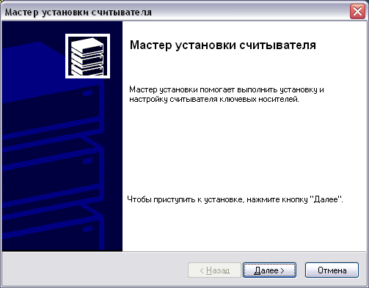
Рис. 28.
В окне «Выбор соединения» нажмите Далее>. В окне «Имя считывателя» (рис. 29.) назначьте имя считывателя либо используйте заданное имя.

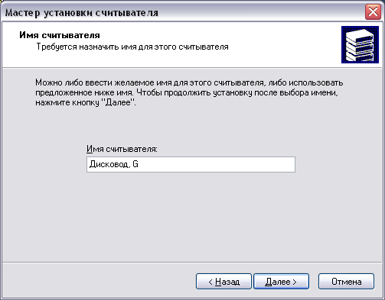
Рис. 29.
В окне завершения работы мастера установки считывателя (рис. 30.) нажмите Готово.
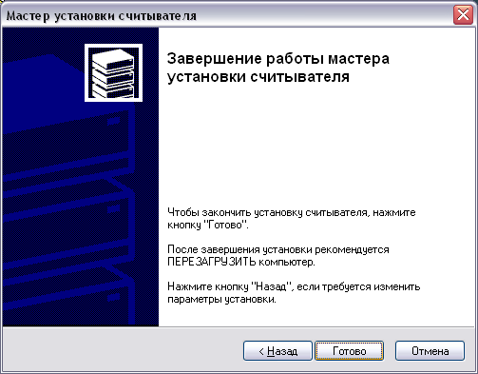
Рис. 30.
Вы вернулись в окно «Управление считывателями» (рис. 31.). Выберите дисковод «А» и нажмите кнопку . Система запросит подтверждение на удаление считывателя (рис. 32.). После удаления считывателя нажмите ОК.
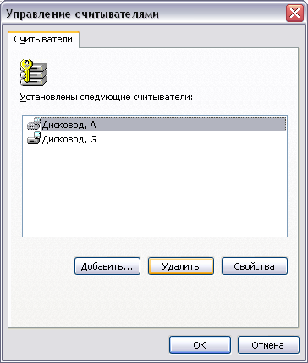
Рис. 31.
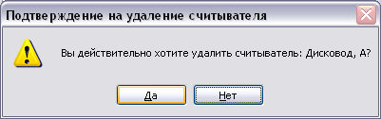
Рис. 32.
Перед Вами открылось окно «Свойства КриптоПРО CSP». Перейдите на вкладку «Сервис» и нажмите кнопку «Просмотреть сертификаты в контейнере» (рис. 33.)
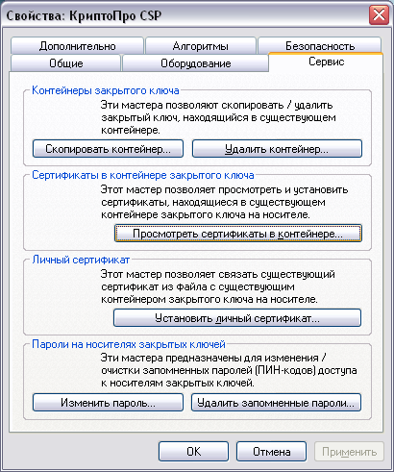
Рис. 33.
При помощи кнопки (рис. 34.) укажите на созданный ключевой контейнер (рис. 35.). Нажмите Далее>.
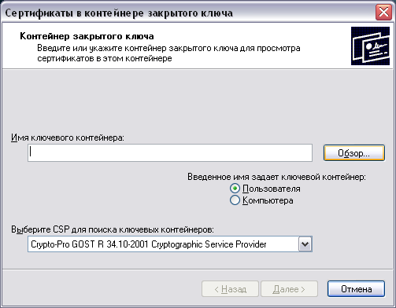
Рис. 34.
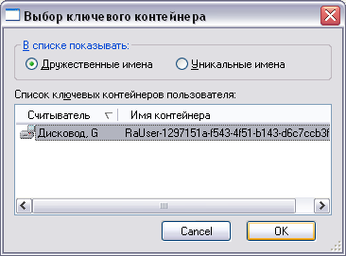
Рис. 35.
На следующем этапе (рис. 36.) просмотрите информацию о сертификате, при необходимости выберите новый и нажмите Готово.
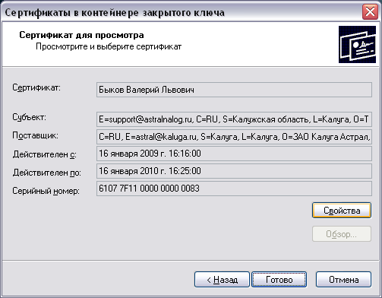
Рис. 36.
После этого перед Вами появится окно сертификата (рис. 37.) в этом окне нажмите кнопку.
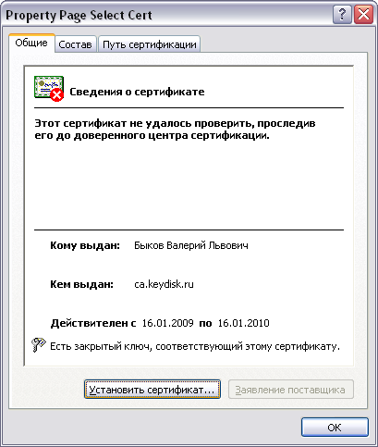
Рис. 37.
Откроется окно «Мастер импорта сертификатов» (рис. 38.), нажмите Далее>
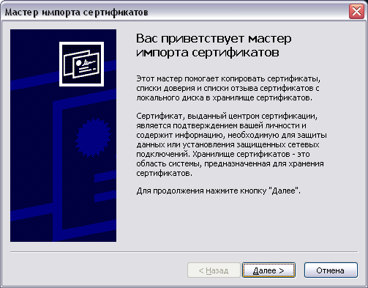
Рис. 38.
В следующем окне (рис. 39.) Вам будет предложено выбрать хранилище сертификатов. Отметьте пункт «Автоматически выбрать хранилище на основе типа сертификата». Нажмите Далее>
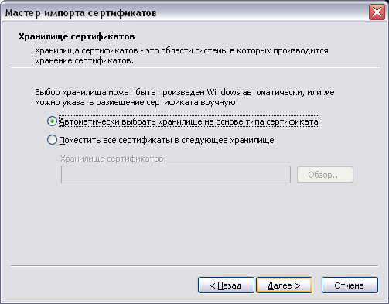
Рис. 39.
В окне «Завершение работы мастера импорта сертификатов» (рис. 40.) нажмите Готово.
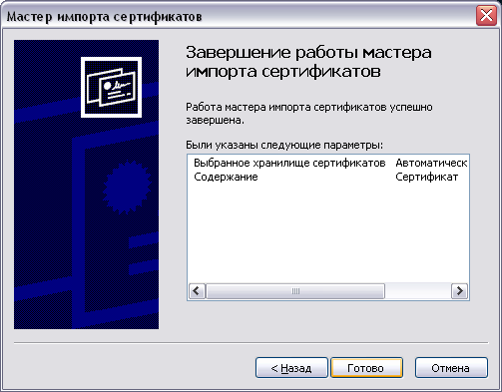
Рис. 40.
Программа сообщит об успешном выполнении импорта сертификата (рис. 41.).
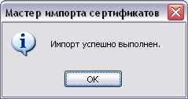
Рис. 41.
В окне «Сведения о сертификате» (рис. 42.) нажмите Ок, в окне «Сертификат для просмотра» (рис. 43.) нажмите Готово, окно «Свойства КриптоПРО» (рис. 44.) закройте нажатием на кнопку Ок.
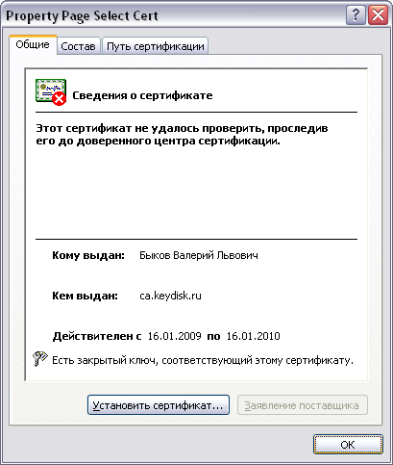
Рис. 42.
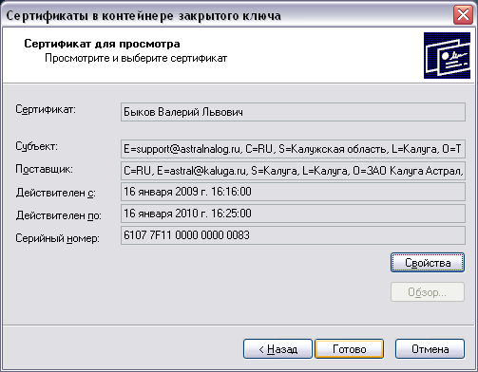
Рис. 43.
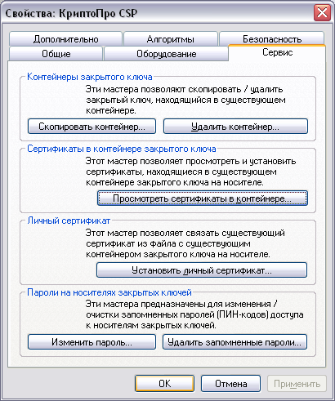
Рис. 44.
В качестве считывателя можно использовать любой внешний носитель либо реестр самого компьютера.

Приложение 3. Действия менеджера по подключению клиента к ПП «1С-Отчетность»
 | Мероприятия | контроль
 | Звонок.
1. | - Вызваем интерес у клиента к ПП «1С-Отчетность»;  - Направляем коммерческое предложение;
2. | - По тарифному плану определяем стоимость ПП«1С-Отчетность» для клиента;  - Выставляем счет на ПП «1С-Отчетность» и выезд сервисного инженера;  - Направляем письмо клиенту с:  - счетом на ПП «1С-Отчетность» и выезд сервисного инженера;  - перечень документов необходимых для подключения;  - договор;
 | Подготовка документов.
3. | Сопровождение сделки с клиентом:  - Контроль поступления оплаты по счету от клиента;  - Подготовка 2-х экземпляров Акта передачи прав на лицензию ПП «1С-Отчетность»;  - Подготовка счета-фактуры на выезд сервисного инженера;  - Подготовка 2-х экземпляров Договора с подписью и печатью Партнера;
4. | Передача подготовленных документов сервисному инженеру
 | Итог.
5. | Получение от сервисного инженера документов с подписью и печатью клиента

Приложение 4. ПЕРЕЧЕНЬ ДОКУМЕНТОВ,

ПРЕДОСТАВЛЯЕМЫХ В ЦЕНТР РЕГИСТРАЦИИ КЛИЕНТОВ

- Заявление конечного Пользователя, заверенное подписью руководителя и печатью организации,
- Сублицензионный договор, заверенный подписью руководителя и печатью организации,
- Соглашение о присоединении к Регламенту УЦ (печатается из программы), заверенное подписью руководителя и печатью организации,
- Сертификат ключа подписи (печатается из программы), заверенный подписью руководителя и печатью организации,
- Копия Выписки из ЕГРЮЛ полученная не позднее 6 месяцев до даты получения ЭП, заверенная подписью руководителя и печатью организации,
- Копия Паспорта сотрудника получающего ЭП.

Для сдачи отчетности в ПФР НЕОБХОДИМО ЗАКЛЮЧИТЬ Соглашение об обмене электронными документами в СЭД ПФР по телекоммуникационным каналам связи (пункт 11 Распоряжения Правления ПФР от 11.10.2007 N 190р)

Серийный номер был указан при регистрации (Рисунок 5), так же он был выслан при регистрации на указанный Вами адрес электронной почты (Рисунок 4).

